ACTA APROBADA
SESIÓN ORDINARIA No. 3113
FECHA: Miércoles 03 de abril de 2019
HORA: 7:30 a.m.
LUGAR: SALA SESIONES DEL CONSEJO INSTITUCIONAL
PRESENTES
Dr. Julio Calvo Alvarado Rector y Presidente Consejo Institucional
Ing. Luis Alexander Calvo Valverde Representante Docente
Dr. Luis Gerardo Meza Cascante Representante Docente
M.S.O. Miriam Brenes Cerdas Representante Docente
M.Sc. María Estrada Sánchez Representante Docente
M.Sc. Ana Rosa Ruiz Fernández Representante Administrativa
M.A.E. Nelson Ortega Jiménez Representante Administrativo
Sr. Nicolás Feoli Chacón Representante Estudiantil
Sr. Roy Barrantes Rivera Representante Estudiantil
Sr. Carlos Mario Boschini Castillo Representante Estudiantil
Dr. Freddy Araya Rodríguez Representante Campus Tecnológicos y Centros Académicos
Ing. Carlos Roberto Acuña Esquivel Representante de Egresados
AUSENTES:
M.A.E. Ana Damaris Quesada Murillo Directora Ejecutiva, Secretaría Consejo Institucional
FUNCIONARIOS
Lic. Isidro Álvarez Salazar Auditor Interno
ÍNDICE
PÁGINA
ASUNTOS DE TRÁMITE
ARTÍCULO 1. Aprobación de Agenda  ARTÍCULO 2. Aprobación del Acta No. 3112  ARTÍCULO 3. Informe de Correspondencia (documento anexo)  ARTÍCULO 4. Informe de Rectoría  ARTÍCULO 5. Propuestas de Comisiones  ARTÍCULO 6. Propuestas de Miembros del Consejo Institucional | 2  3  3  11  14  19
ASUNTOS DE FONDO
ARTÍCULO 7. Solicitud a la Presidencia de la República de Costa Rica de analizar la propuesta de la canasta básica en función de los criterios técnicos emanados por entes especializados. (A cargo de la Comisión de Planificación y Administración)  ARTÍCULO 8. Subsanación del acuerdo de la Sesión Ordinaria No. 3091, Artículo 7, del 10 de octubre de 2018. “Modificación del Reglamento para la Elaboración, Aprobación y Modificación de los Cronogramas Institucionales, aprobado en la Sesión del Consejo Institucional No. 2449, Artículo 10, del 26 de enero del 2006 en cuanto a plan-presupuesto”. (A cargo de la Comisión de Planificación y Administración)  ARTÍCULO 9. Subsanación del acuerdo de la Sesión Ordinaria No. 3091, Artículo 7, del 10 de octubre de 2018. “Modificación del Reglamento para la Elaboración, Aprobación y Modificación de los Cronogramas Institucionales, aprobado en la Sesión del Consejo Institucional No. 2449, Artículo 10, del 26 de enero del 2006 en cuanto a plan-presupuesto”. (A cargo de la Comisión de Planificación y Administración)  ARTÍCULO 10. Subsanación del acuerdo de la Sesión Ordinaria No. 3092, Artículo 10, del 17 de octubre de 2018. “Informe Ejecución Presupuestaria al 30 de setiembre de 2018” (A cargo de la Comisión de Planificación y Administración)  ARTÍCULO 11. Subsanación del acuerdo de la Sesión Ordinaria No. 3095, Artículo 7, del 31 de octubre de 2018. “Integración de una Comisión Especial que coordine con la Comisión de Planificación y Administración, para elaborar una propuesta para la gestión de los actos formales de “desconcentración por competencias mínimas” para los Campus y Centros Académicos del ITCR”. (A cargo de la Comisión de Planificación y Administración) | 19  23  27  34  37
ASUNTOS DE FORO
ARTÍCULO 12. Presentación del Proyecto de Sostenibilidad de energías limpias. (A cargo del Dr. Humberto Villalta Solano, Vicerrector de Administración y el Ing. Carlos Meza Benavides, Coordinador del Proyecto) | 42
ASUNTOS VARIOS
ARTÍCULO 13. Visita al Centro Académico de Limón  ARTÍCULO 14. Sesión del Consejo Institucional  ARTÍCULO 15. Inauguración de los juegos JUNCOS  ARTÍCULO 16. Renuncia a la Coordinación de la Comisión Planificación y Administración  ARTÍCULO 17. Preocupación por las decisiones de CONAPE  ARTÍCULO 18. Visita del señor Presidente de la República al Campus Tecnológico Local San Carlos | 52  52  53  53  53  54

El señor Julio Calvo Alvarado, quien preside, inicia la sesión a las 7:40 a.m. de la mañana, con la presencia de la M.Sc. Ana Rosa Ruiz Fernández, MSc. María Estrada Sánchez, M.A.E. Nelson Ortega Jiménez, Dr. Luis Gerardo Meza Cascante, M.S.O. Miriam Brenes Cerdas, Ing. Carlos Roberto Acuña Esquivel, Ing. Luis Alexander Calvo Valverde y el Dr. Freddy Araya Rodríguez.
La señora Ana Damaris Quesada, se encuentra incapacitada.
CAPÍTULO DE AGENDA
ARTÍCULO 1. Aprobación de la Agenda
El señor Julio Calvo somete a votación la agenda del día y se obtiene el siguiente resultado: 9 votos a favor, 0 en contra.
Por lo tanto, la agenda se aprueba de la siguiente manera

Asistencia

Aprobación de Agenda

Aprobación del Acta No. 3112

Informe de Correspondencia (documento anexo)

Informes de Rectoría

Propuestas de Comisiones

Propuestas de miembros del Consejo Institucional

ASUNTOS DE FONDO

Solicitud a la Presidencia de la República de Costa Rica de analizar la propuesta de la canasta básica en función de los criterios técnicos emanados por entes especializados. (A cargo de la Comisión de Planificación y Administración)

Subsanación del acuerdo de la Sesión Ordinaria No. 3091, Artículo 7, del 10 de octubre de 2018. “Modificación del Reglamento para la Elaboración, Aprobación y Modificación de los Cronogramas Institucionales, aprobado en la Sesión del Consejo Institucional No. 2449, Artículo 10, del 26 de enero del 2006 en cuanto a plan-presupuesto”. (A cargo de la Comisión de Planificación y Administración)

Subsanación del acuerdo de la Sesión Ordinaria No. 3091, Artículo 7, del 10 de octubre de 2018. “Modificación del Reglamento para la Elaboración, Aprobación y Modificación de los Cronogramas Institucionales, aprobado en la Sesión del Consejo Institucional No. 2449, Artículo 10, del 26 de enero del 2006 en cuanto a plan-presupuesto”. (A cargo de la Comisión de Planificación y Administración)

Subsanación del acuerdo de la Sesión Ordinaria No. 3092, Artículo 10, del 17 de octubre de 2018. “Informe Ejecución Presupuestaria al 30 de setiembre de 2018” (A cargo de la Comisión de Planificación y Administración)

Subsanación del acuerdo de la Sesión Ordinaria No. 3095, Artículo 7, del 31 de octubre de 2018. “Integración de una Comisión Especial que coordine con la Comisión de Planificación y Administración, para elaborar una propuesta para la gestión de los actos formales de “desconcentración por competencias mínimas” para los Campus y Centros Académicos del ITCR”. (A cargo de la Comisión de Planificación y Administración)

ASUNTOS DE FORO

Presentación del Proyecto de Sostenibilidad de energías limpias. (A cargo del Dr. Humberto Villalta Solano, Vicerrector de Administración y el Ing. Carlos Meza Benavides, Coordinador del Proyecto)
ASUNTOS VARIOS

Varios
La discusión de este punto consta en el archivo digital de la Sesión No. 3113.
ARTÍCULO 2. Aprobación del Acta No. 3112
El señor Julio Calvo, somete a votación el Acta No. 3112 y se obtiene el siguiente resultado: 9 votos a favor, 0 en contra y se incorporan las modificaciones externadas por los(as) miembros del Consejo Institucional.
La discusión de este punto consta en el archivo digital de la Sesión No. 3113.
El señor Isidro Álvarez consulta sobre la situación que se está viviendo con el representante de la FEPETEC, ya que como hay que aprobar diferentes temas, le parece que se debería de analizar la situación, antes de continuar con la Sesión. Indica que el día de ayer la señorita Sofía García, Presidenta del Directorio de la AIR, realizó una consulta a la Oficina de Asesoría Legal, pero no vio ninguna respuesta de esta Oficina.
El señor Julio Calvo indica que ya tiene la respuesta, la cual la analizó con la señora Grettel Ortiz, e indica que este tema lo presentará en los informes de Rectoría.

CAPITULO DE CORRESPONDENCIA
ARTÍCULO 3. Informe de Correspondencia (documento anexo)

La señora Ana Ruth Solano da a conocer la correspondencia recibida por la Secretaría del Consejo Institucional, la cual incluye:

Correspondencia remitida con copia al Presidente del Consejo Institucional
- AUDI-SIR-014-2019, Memorando con fecha de recibido 26 de marzo de 2019, suscrito por el Lic. Isidro Álvarez Salazar, Auditor Interno, Auditoría Interna, dirigido al Dr. Julio César Calvo Alvarado, Presidente Consejo Institucional, en el cual comunica al Consejo Institucional, sobre el estado de las disposiciones dictadas por la Contraloría General de la República, al 31 de diciembre de 2018. El estudio consiste en la verificación de las acciones realizadas por la Administración para acreditar lo dispuesto por el Enter Contralor, mediante la emisión de certificaciones de cumplimiento, sin profundizar en la suficiencia y validez de las acciones administrativas, ni sobre su implementación. (SCI-0319-03-19)
Se toma nota. Se traslada a la Comisión de Planificación y Administración.
- ASESORÍA LEGAL-126-2019, Memorando con fecha de recibido 27 de marzo de 2019, suscrito por la M.Sc. Grettel Ortíz Álvarez, Directora Oficina de Asesoría Legal, dirigido al Dr. Julio Calvo Alvarado, Presidente Consejo Institucional, en el cual remite criterio del texto sustitutivo del Proyecto “Ley de Regímenes de Exenciones y no sujeciones del pago de tributos, su otorgamiento y control sobre su uso destino”. Expediente No. 19.531. (SCI-0325-03-19)
Se toma nota. Futuro punto de Agenda.
- VIESA-406-2019, Memorando con fecha de recibido 28 de marzo de 2019, suscrito por la Dra. Claudia Madrizova Madrizova, Vicerrectora Vida Estudiantil y Servicios Académicos dirigido al Dr. Julio Calvo Alvarado, Presidente Consejo Institucional, mediante el cual remite Informe de trabajo de la Comisión de Fondo Solidario de Desarrollo Estudiantil-2018. (SCI-0337-03-19)
Se toma nota. Se traslada a la Comisión de Asuntos Académicos y Estudiantiles.
- AUDI-068-2019, Memorando con fecha de recibido 29 de marzo de 2019, suscrito por el Lic. Isidro Álvarez Salazar, Auditor Interno, Auditoría Interna, dirigido al Dr. Julio Cesar Calvo Alvarado, Presidente Consejo Institucional, en el cual informa sobre los resultados del índice de Gestión Institucional 2018. Asimismo, reitera a la Administración la observación realizada en anteriores procesos de verificación, sobre la necesidad de mejorar el respaldo documental en las respuestas, ya que se ha tenido que solicitar que el enlace recabe evidencia para sustentarlas. . (SCI-0338-03-19)
Se toma nota. Se traslada a la Comisión de Planificación y Administración.
- VIESA-409-2019, Memorando con fecha de recibido 29 de marzo de 2019, suscrito por la Dra. Claudia Madrizova Madrizova., Vicerrectora Vida Estudiantil y Servicios Académicos, dirigido al Dr. Julio Calvo Alvarado, Presidente Consejo Institucional, mediante el cual remite criterio sobre el texto dictaminado del Proyecto de Ley “Adición de un Capítulo de Accesos a la Justicia a la Ley 7600 de Igualdad de Oportunidades para Persona con Discapacidad”, Expediente No 20.840. (SCI-0339-03-19)
Se toma nota. Futuro Punto de Agenda.
- ASESORÍA LEGAL-136-2019, Memorando con fecha de recibido 29 de marzo de 2019, suscrito por la M.Sc. Grettel Ortíz Álvarez, Directora Oficina de Asesoría Legal, dirigido al Ing. Luis Alexander Calvo Valverde, Presidente a.i. Consejo Institucional, en el cual remite criterio del Proyecto “Ley de Reforma Integral a la Ley General del VIH””. Expediente No. 21.031. (SCI-0349-03-19)
Se toma nota. Futuro punto de Agenda.
- AUDI-069-2019, Memorando con fecha de recibido 29 de marzo de 2019, suscrito por el Lic. Isidro Álvarez Salazar, Auditor Interno, Auditoría Interna, dirigido al Dr. Julio César Calvo Alvarado, Presidente Consejo Institucional, mediante el cual remite el Informe de Labores de la Auditoría Interna 2018” (SCI-0351-03-19)
Se toma nota. Se traslada a la Comisión de Planificación y Administración.

Correspondencia remitida al Consejo Institucional
- RECTORÍA-BOLETA DE COMUNICACIÓN REF 160-2019, Memorando con fecha de recibido 29 de marzo de 2019, suscrito por el señor Julio Calvo Alvarado, Rector, dirigido a Señores Consejo Institucional y al Dr. Humberto Villalta Solano, Vicerrector Vicerrectoría de Administración, en el cual se adjunta copia del oficio DM-0466-2019, suscrito por la señora María del Rocío Aguilar Montoya, Ministra de Hacienda, sobre la aplicación de la regla fiscal en la formulación de los presupuestos ordinarios del 2020, para las entidades y órganos que conforman el Sector Público no Financiero (SCI-0347-03-19)
Se toma nota. Devolver con nota a la Rectoría donde se indica que el tema es para que sea atendido por esta instancia.
NOTA: Se presentan a la Sesión los señores: Carlos Mario Boschini, Nicolás Feoli y Roy Barrantes, a las 7:50 a.m.
- COMUNICADO DE PRENSA-2019, con fecha de recibido 29 de marzo de 2019, suscrito por el Dr. Julio Calvo Alvarado, Rector, dirigido a la Comunidad Institucional y al Consejo Institucional, mediante el cual informa que se realizará oratorio de la Autonomía Universitaria Opus 409, el viernes 12 de abril a las 7:00 p.m. en el Aula Magna de la Universidad de Costa Rica. (SCI-0352-03-19)
Se toma nota. Se informa al pleno.

Correspondencia remitida con copia al Consejo Institucional
- SCI-186-2019, Memorando con fecha de recibido 25 de marzo de 2019, suscrito por el Dr. Julio Calvo Alvarado, Presidente Consejo Institucional, dirigido al Dr. Humberto Villalta Solano, Vicerrector de Administración, con copia al Consejo Institucional, mediante el cual se hace recordatorio de cumplimiento de acuerdo del Consejo Institucional Sesión Ordinaria No. 3089, Artículo 13, del 25 de setiembre de 2018. “Solicitud de Formalización del Plan de Medidas de Contención del Gasto. (SCI-0310-3-19)
Se toma nota.
- SCI-187-2019, Memorando con fecha de recibido 25 de marzo de 2019, suscrito por el Dr. Julio Calvo Alvarado, Presidente Consejo Institucional, dirigido al MAE. Nelson Ortega Jiménez, Coordinador Comisión Especial que elabore una propuesta para dar viabilidad legal al Proyecto Piloto “Semestre Propedéutico”, en el Campus Tecnológico Local San Carlos, con copia al Consejo Institucional, mediante el cual se hace recordatorio de cumplimiento de acuerdo del Consejo Institucional Sesión Ordinaria No. 3097, Artículo 8, del 14 de noviembre de 2018. “Solicitud de prórroga para presentación del Informe de la Comisión Especial que elabora una propuesta para dar viabilidad legal al Proyecto Piloto del “Programa Académico del Semestre Propedéutico” en el Campus Tecnológico Local San Carlos. (SCI-0311-3-19)
Se toma nota.
- SCI-214-2019, Memorando con fecha de recibido 25 de marzo de 2019, suscrito por la MSc. Ana Rosa Ruiz Fernández, Coordinadora Comisión Planificación y Administración, dirigido al Dr. Humberto Villalta Solano, Vicerrector de Administración, con copia al Consejo Institucional, mediante el cual se solicita una actualización del Informe sobre el Plan TIC´s del DAR y de la coordinación realizada con Dependencias Institucionales. (SCI-0309-3-19)
Se toma nota.
- SCI-215-2019, Memorando con fecha de recibido 25 de marzo de 2019, suscrito por el Dr. Luis Gerardo Meza Cascante, Coordinador Comisión de Estatuto Orgánico, dirigido a la MAU. Tatiana Fernández Martín, Directora Oficina de Planificación Institucional, con copia al Consejo Institucional, mediante el cual se solicita dictamen a Propuesta de Reforma Integral al Reglamento de la Editorial Tecnológica de Costa Rica. (SCI-0313-3-19)
Se toma nota.
- SCI-216-2019, Memorando con fecha de recibido 25 de marzo de 2019, suscrito por el Dr. Luis Gerardo Meza Cascante, Coordinador Comisión de Estatuto Orgánico, dirigido a la Ing. Sofía García Romero, Presidente Directorio de la Asamblea Institucional Representativa, con copia al Consejo Institucional, en el cual remite respuesta en atención a correo electrónico sobre observación al hecho de que el Artículo 50 del Estatuto Orgánico titulado “Integración y funciones de la Asamblea Plebiscitaria de área (SCI-0314-3-19)
Se toma nota.
- SCI-218-2019, Memorando con fecha de recibido 25 de marzo de 2019, suscrito por el Dr. Luis Gerardo Meza Cascante, Coordinador Comisión de Estatuto Orgánico, dirigido a la MAU. Tatiana Fernández Martín, Directora Oficina de Planificación Institucional, con copia al Consejo Institucional, en el cual solicita incorporar columnas en Código de Elecciones del ITCR. (SCI-0315-3-19)
Se toma nota.
- SCI-219-2019, Memorando con fecha de recibido 26 de marzo de 2019, suscrito por el Dr. Luis Gerardo Meza Cascante, Coordinador Comisión de Estatuto Orgánico, dirigido a la Ing. María Estrada Sánchez, Coordinadora Comision de Asuntos Académicos y Estudiantiles, con copia al Consejo Institucional, en el cual remite respuesta sobre consulta de trámite de solicitud de interpretación del Artículo 49 del Estatuto Orgánico. (SCI-0316-3-19)
Se toma nota.
- CORREO ELECTRÓNICO-AL-DCLEAMB-006-2019, Memorando con fecha de recibido 26 de marzo de 2019, suscrito por la señora Cinthya Díaz Briceño, Jefa de Área Comisiones Legislativas IV, dirigido al Dr. Julio Calvo Alvarado, Rector y trasladado al Consejo Institucional, en el cual solicita el criterio sobre el texto sustitutivo del Proyecto “Ley para la Contaminación por Plástico y Proteger el Ambiente”, Expediente No. 20.985. (SCI-0320-03-19)
Se toma nota. Se traslada a GASEL.
- DFOE-SOC-0434-2019, Memorando con fecha de recibido 27 de marzo de 2019, suscrito por el Lic. Manuel Corrales Umaña, MBA. Gerente de Área de Fiscalización de Servicios Sociales, Contraloría General de la República, dirigido al Dr. Julio Calvo Alvarado, Rector y trasladado al Consejo Institucional, en el cual remite comunicado sobre el inicio de la fase de planificación de una “Auditoría de carácter especial sobre la gestión presupuestaria de las Entidades de Educación Superior Estatal” (SCI-0324-03-19)
Se toma nota. El señor Julio Calvo informó de esta nota en la Sesión 3112.
- CORREO ELECTRÓNICO-CEDH-104-2019, Memorando con fecha de recibido 27 de marzo de 2019, suscrito por la señora Noemy Montero Guerrero, Jefa de Área Comisión Permanente Especial de Derechos Humanos, Asamblea Legislativa, dirigido al Dr. Julio Calvo Alvarado, Rector y trasladado al Consejo Institucional, en el cual, se consulta el criterio del texto sustitutivo sobre el Proyecto “Ley de Protección del Derecho a la Nacionalidad de la Persona Indígena y Garantía de Integración de la Persona Indígena Transfronteriza”. Expediente No. 20.554. (SCI-0322-03-19)
Se toma nota. Se traslada a la Oficina de la Asesoría Legal, Licda. Diana Segura Sojo, Coordinadora Área de Gestión de Salvaguarda de los Pueblos Indígenas, Ciencias Sociales.
- SCI-220-2019, Memorando con fecha de recibido 28 de marzo de 2019, suscrito por el Dr. Julio Calvo Alvarado, Presidente Consejo Institucional, dirigido a la M.Sc. Grettel Ortiz Álvarez, Directora Oficina de Asesoría Legal, con copia al Consejo Institucional, en el cual se dispone trasladar a esa Oficina para su dictamen sobre el Proyecto de Ley “Reforma Integral a la Ley del Sistema Nacional para la Calidad, Ley no 8279”, Expediente No. 21.160 (SCI-0328-3-19)
Se toma nota.
- SCI-221-2019, Memorando con fecha de recibido 28 de marzo de 2019, suscrito por el Dr. Julio Calvo Alvarado, Presidente Consejo Institucional, dirigido al Dr. Alejandro Masís Arce, Director Escuela de Administración de Empresas, con copia al Consejo Institucional, en el cual se dispone trasladar a esa dependencia para su dictamen sobre el Proyecto de Ley “Reforma Integral a la Ley del Sistema Nacional para la Calidad, Ley No. 8279”, Expediente No. 21.160 (SCI-0329-3-19)
Se toma nota.
- SCI-222-2019, Memorando con fecha de recibido 28 de marzo de 2019, suscrito por el Dr. Julio Calvo Alvarado, Presidente Consejo Institucional, dirigido a Coordinadores y Coordinadoras de Centros de Investigación, con copia al Consejo Institucional, en el cual se dispone trasladar a esas dependencias para su dictamen sobre el Proyecto de Ley “Reforma Integral a la Ley del Sistema Nacional para la Calidad, Ley no 8279”, Expediente No. 21.160 (SCI-0330-3-19)
Se toma nota.
- SCI-223-2019, Memorando con fecha de recibido 28 de marzo de 2019, suscrito por el Dr. Julio Calvo Alvarado, Presidente Consejo Institucional, dirigido al Ing. Federico Picado Alvarado, Director Escuela de Producción Industrial, con copia al Consejo Institucional, en el cual se dispone trasladar a esas dependencias para su dictamen sobre el Proyecto de Ley “Reforma Integral a la Ley del Sistema Nacional para la Calidad, Ley no 8279”, Expediente No. 21.160 (SCI-0331-3-19)
Se toma nota.
- SCI-224-2019, Memorando con fecha de recibido 28 de marzo de 2019, suscrito por el Dr. Julio Calvo Alvarado, Presidente Consejo Institucional, dirigido a la M.Sc. Grettel Ortiz Álvarez, Directora Oficina Asesoría Legal, con copia al Consejo Institucional, en el cual se dispone trasladar a esa Oficina para su dictamen sobre el Proyecto de Ley “Adición de un Capítulo de Acceso a la Justicia a la Ley 7600 de Igualdad de Oportunidades para Personas con Discapacidad”, Expediente No. 20.840. (SCI-0332-3-19)
Se toma nota.
- SCI-225-2019, Memorando con fecha de recibido 28 de marzo de 2019, suscrito por el Dr. Julio Calvo Alvarado, Presidente Consejo Institucional, dirigido a la Dra. Claudia Madrizova Madrizova, Coordinadora Comisión Institucional de Equiparación de Oportunidades para Personas con Discapacidad del TEC, con copia al Consejo Institucional, en el cual se dispone trasladar a esa Oficina para su dictamen sobre el Proyecto de Ley “Adición de un Capítulo de Acceso a la Justicia a la Ley 7600 de Igualdad de Oportunidades para Personas con Discapacidad”, Expediente No. 20.840. (SCI-0333-3-19)
Se toma nota.
- SCI-226-2019, Memorando con fecha de recibido 28 de marzo de 2019, suscrito por el Dr. Julio Calvo Alvarado, Presidente Consejo Institucional, dirigido a la M.Sc. Noidy Salazar Arrieta, Directora DEVESA Campus Tecnológico Local San Carlos, con copia al Consejo Institucional, en el cual se dispone trasladar a esa dependencia para su dictamen sobre el Proyecto de Ley “Adición de un Capítulo de Acceso a la Justicia a la Ley 7600 de Igualdad de Oportunidades para Personas con Discapacidad”, Expediente No. 20.840. (SCI-0334-3-19)
Se toma nota.
- SCI-227-2019, Memorando con fecha de recibido 28 de marzo de 2019, suscrito por el Dr. Julio Calvo Alvarado, Presidente Consejo Institucional, dirigido a la M.Ed. María Teresa Hernández Jiménez, Departamento de Orientación y Psicología, con copia al Consejo Institucional, en el cual se dispone trasladar a esa dependencia para su dictamen sobre el Proyecto de Ley “Adición de un Capítulo de Acceso a la Justicia a la Ley 7600 de Igualdad de Oportunidades para Personas con Discapacidad”, Expediente No. 20.840. (SCI-0335-3-19)
Se toma nota.
- SCI-232-2019, Memorando con fecha de recibido 28 de marzo de 2019, suscrito por el Dr. Julio Calvo Alvarado, Presidente Consejo Institucional, dirigido a la Ing. Alina Rodríguez Rodríguez, Gestora Ambiental Unidad Institucional de Gestión Ambiental y Seguridad Laboral (GASEL), con copia al Consejo Institucional, en el cual se dispone trasladar a esa dependencia para su dictamen sobre el texto sustitutivo del Proyecto “Ley para combatir la contaminación por plástico y proteger el Ambiente” Expediente No. 20.985 (SCI-0336-3-19)
Se toma nota.
- R-331-2019, Memorando con fecha de recibido 29 de marzo de 2019, suscrito por el Dr. Julio Calvo Alvarado, Rector, dirigido a la Ing. Sofia García Romero, Presidente Directorio Asamblea Institucional Representativa (AIR), con copia al Consejo Institucional, mediante el cual adjunta el resumen ejecutivo “Informe de Labores del Rector 2018”. El texto completo se encuentra en el link: (SCI-0336-3-19)
Se toma nota. Se informa al Pleno.
- SCI-240-2019, Memorando con fecha de recibido 29 de marzo de 2019, suscrito por la M.Sc. Ana Rosa Ruiz Fernández, Coordinadora Comisión de Planificación y Administración, dirigido a la MAU. Tatiana Fernández Marín, Directora Oficina de Planificación Institucional, con copia al Consejo Institucional, en el cual se solicita dictamen sobre la Propuesta Correo Electrónico. De acuerdo con lo estipulado en el Artículo 14 del Reglamento de Normalización Institucional, se adjunta la Propuesta, con el fin de que una vez integrados los dictámenes correspondientes, sea devuelta a esta Comisión para contar con los insumos y elevarla al Consejo Institucional. (SCI-0344-3-19)
Se toma nota.
- SCI-241-2019, Memorando con fecha de recibido 29 de marzo de 2019, suscrito por el Dr. Julio Calvo Alvarado, Presidente Consejo Institucional, dirigido a la Ing. Alina Rodríguez Rodríguez, Gestora Ambiental Unidad Institucional de Gestión Ambiental y Seguridad Laboral (GASEL), con copia al Consejo Institucional, en el cual remite felicitación y agradecimiento por el Proyecto de que el TEC sea la primera universidad pública de Costa Rica carbono neutral”. (SCI-0350-3-19)
Se toma nota. Vario de la señora Miriam Brenes S/3112.
Correspondencia remitida a Comisiones Permanentes
- AUDI-SIR-012-2019, Memorando con fecha de recibido 25 de marzo de 2019, suscrito por el Lic. Isidro Álvarez Salazar, Auditor Interno, Auditoria Interna, dirigido al Dr. Julio Cesar Calvo Alvarado, Rector, mediante el cual remite seguimiento al Informe AUDI-AD-003-2018 “Uso del antiguo edificio CONICIT”. (SCI-0312-03-19)
Se toma nota.
- OPI-169-2019, Memorando con fecha de recibido 27 de marzo de 2019, suscrito por la MAU. Tatiana Fernández Martín, Directora Ejecutiva Oficina de Planificación Institucional, dirigido a la M.Sc. Ana Rosa Ruiz Fernández, Coordinadora Comisión de Planificación y Administración, en el cual solicita espacio para atender temas concernientes a la Oficina de Planificación Institucional. (SCI-0326-03-19)
Se toma nota.
- OPI-167-2019, Memorando con fecha de recibido 27 de marzo de 2019, suscrito por la MAU. Tatiana Fernández Martín, Directora Ejecutiva Oficina de Planificación Institucional, dirigido a la Ing. María Estrada Sánchez, M.Sc. Coordinadora Comision de Asuntos Academicos y Estudiantiles, en el cual remite respuesta a la solicitud de creación del Departamento Académico Movimiento Humano y Arte (MHUA), adscrito al Campus Tecnológico Local, San Carlos. (SCI-0327-03-19)
Se toma nota.
- VAD-150-2019, Memorando con fecha de recibido 29 de marzo de 2019, suscrito por el Dr. Humberto Villalta Solano, Coordinador Comité Estratégico Tecnologías de Información, dirigido al Dr. Julio Calvo Alvarado, Rector y a la M.Sc. Ana Rosa Ruiz Fernández, Coordinadora Comisión de Planificación y Administración, en el cual remite acuerdo del Comité Estratégico de Tecnologías de Información: Plan Remedial para las Auditorías Externas 2015, 2016, y 2017 de TI. (SCI-0343-03-19)
Se toma nota en el Seguimiento de Acuerdos.
- VAD-158-2019, Memorando con fecha de recibido 29 de marzo de 2019, suscrito por el Dr. Humberto Villalta Solano, Coordinador Comité Estratégico Tecnologías de Información, dirigido al Dr. Julio Calvo Alvarado, Rector y a la M.Sc. Ana Rosa Ruiz Fernández, Coordinadora Comisión de Planificación y Administración, en el cual remite respuesta a la solicitud de creación del Departamento Académico en el cual remite respuesta a Oficio SCI-193-2019 Plan Remedial para las Auditoría Externas 2015-2016 y 2017 en TI. (SCI-0342-03-19)
Se toma nota en el Seguimiento de Acuerdos.
- R-342-2019, Memorando con fecha de recibido 29 de marzo de 2019, suscrito por el Dr. Julio Calvo Alvarado, Rector, dirigido a la M.Sc. Ana Rosa Ruiz Fernández, Coordinadora Comisión de Planificación y Administración, mediante el cual atiende acuerdo del Consejo Institucional, Sesión Ordinaria No. 3099, Artículo 15, del 28 de noviembre de 2018, “Solicitud a la Administración de la información correspondiente a la infraestructura desarrollada por medio del Plan de Mejoramiento Institucional y de la capacidad instalada en laboratorios en todo el ITCR. (SCI-0345-03-19)
Se toma nota en el Seguimiento de Acuerdos.
- CTLSJ-056-2019, Memorando con fecha de recibido 29 de marzo de 2019, suscrito por el Máster Ronald Bonilla Rodríguez, Director Campus Tecnológico Local San José, dirigido a la M.Sc. Ana Rosa Ruiz Fernández, Coordinadora Comisión de Planificación y Administración, mediante el cual remite respuesta a consulta sobre propuesta de modificación de los objetivos del Programa Equiparación de Oportunidades. (SCI-0346-03-19)
Se toma nota.
Correspondencia remitida con copia a Comisiones Permanentes
- VIE-145-2019, Memorando con fecha de recibido 27 de marzo de 2019, suscrito por el Dr. Alexander Berrocal Jiménez, Presidente del Consejo de Investigación y Extensión, Vicerrectoría de Investigación y Extensión, dirigido al Dr. Carlos Meza Benavides, Coordinador Programa de Energías Limpias del ITCR (PELTEC), y a la Máster María Estrada Sánchez, Coordinadora Comisión de Asuntos Académicos y Estudiantiles, en el cual remite comunicado de Acuerdo del Consejo de Investigación y Extensión, con respecto a la reactivación del Programa de Energías Limpias del ITCR (PELTEC), y nombramiento del nuevo coordinador para el año 2019 (SCI-0323-03-19)
Se toma nota.
- OPI-171-2019, Memorando con fecha de recibido 02 de marzo de 2019, suscrito por la MAU. Tatiana Fernández Martín, Directora Ejecutiva Oficina de Planificación Institucional, dirigido al Dr. Julio Calvo Alvarado, Presidente Consejo Institucional con copia a la M.Sc. Ana Rosa Ruiz Fernández, Coordinadora de la Comisión de Planificación y Administración, en el cual solicita revisión o revocatoria al acuerdo de la Sesión Ordinaria No 3111, Artículo 13, del 20 de marzo de 2019. Disposiciones para la Formulación del Plan Anual Operativo y su Presupuesto, correspondiente al año 2020, del Instituto Tecnológico de Costa Rica, ya que la misma fue avalada por el Consejo de Rectoría e incluía la disposición 5.13, referente al presupuesto para el desarrollo del modelo de excelencia y la misma no fue incorporada dentro de las Disposiciones. (SCI-0362-04-19)
Se toma nota. Se traslada a la Comisión de Planificación y Administración.
La discusión de este punto consta en el archivo digital de la Sesión No. 3113.
ARTÍCULO 4. Informes de Rectoría
NOTA: Ingresa la señora Grettel Ortiz Álvarez, Directora de la Oficina de Asesoría Legal, a las 7:57 a.m.
El señor Julio Calvo informa sobre algunas acciones que ha tomado el Colegio de Tecnólogos, cuestionando la legalidad de la última Asamblea de FEPETEC. Le comunica a la Comunidad Institucional y al Consejo Institucional, que este asunto es algo interno de ellos, no le corresponde al Consejo Institucional analizarlos, básicamente lo que se debe de velar es de que las cosas que se hayan realizado les dé una representación legal a los representantes de FEPETEC, tanto en el Consejo Institucional, como en la AIR.
Es por eso que se le solicitó a la señora Grettel Ortiz, el criterio técnico de los documentos que les han enviado, con el fin de que les indiquen cuáles son los riesgos que están enfrentando en estos momentos, si es que los hubiera, por lo que cede la palabra a la señora Grettel Ortiz, para que les haga una breve exposición de su criterio.
La señora Grettel Ortiz saluda e indica que efectivamente la semana pasada le solicitó el señor Julio Calvo, que analizara dos actas que fueron remitidas al TEC, de parte del señor Osmín López Hernández, quien gestionó ante el Registro de Personas Jurídicas en San José, la solicitud en contra de la convocatoria a la Asamblea General Ordinaria del 16 de febrero de 2019, de la Federación de Profesionales de Egresados del ITCR, efectivamente lo que el Registro ha dictado a esta fecha, es una medida precautoria, esto lo que quiere decir, es que el Registro simplemente está en este momento en estudio la denuncia de la convocatoria de esa Asamblea, donde se habían nombrado los representantes externos ante el TEC, quien en este caso la representación la tiene el señor Carlos Roberto Acuña Esquivel y no existe a la fecha ninguna orden administrativa, ni judicial, que impida que el señor Carlos Roberto Acuña, siga asistiendo a este órgano colegiado, lo único que existe es una anotación de advertencia administrativa en la inscripción de la Federación en el acta de la misma. Por otro lado, se debe tener en consideración que mientras Registro haga el estudio correspondiente y el análisis de la denuncia, el señor Esquivel puede asistir a las sesiones del Consejo y a la Asamblea de la AIR. Asimismo, indica que tiene en su poder un documento del Registro, donde se le está confiriendo una audiencia al señor Carlos Roberto Acuña, con un plazo de quince días hábiles, para que él pueda presentar en su condición de Presidente, los documentos necesarios, porque una vez presentada una denuncia, hay un debido proceso y dentro de éste hay que presentar pruebas, testigos, documentos, etc., para demostrar si la persona que pone la denuncia tiene o no razón. Aclara que todo esto está en proceso, pero lo más importante de esta situación es que a la fecha, no existe ninguna inhabilitación para que el señor Acuña Esquivel, siga asistiendo a este órgano colegiado. No se tiene una orden judicial, ni administrativa, que impida que asista a las sesiones del Consejo Institucional, tampoco que ha declarado la nulidad de la Asamblea, mientras eso no exista, él tiene todo el derecho de asistir a este órgano. Asimismo, puede apreciar en los documentos que le están enviando al señor Carlos Roberto Acuña, que le están haciendo una prevención, para que aporte una serie de documentos, como son los libros legales del registro de los asociados, las actas de Junta Directiva y actas de las asambleas generales, esto seguramente para que los abogados del Registro revisen todo el proceso que han llevado a cabo a lo interno de la Federación. Por lo que el Tecnológico lo que está advertido es con la nota precautoria, es una advertencia administrativa.
El señor Julio Calvo indica que este sería el informe con relación a este tema.
El señor Luis Gerardo Meza, agradece el informe, e indica que está claro lo que indica la señora Grettel Ortiz, en función de que este Consejo puede seguir sesionando, por lo que pregunta ¿A partir de esa resolución que haga el Registro, podría implicar nulidad de lo actuado?, porque se está claro que se puede sesionar y tomar acuerdos, pero si por alguna razón, el Registro dice que anula la Asamblea, les llevaría una nulidad de lo actuado, o no.
La señora Grettel Ortiz responde que no, si hubiera una nulidad en el nombramiento del señor Carlos Esquivel, los actos que él dicte son válidos, porque hay que recordar que hay un principio de la conservación del acto administrativo, hay una tendencia a que la administración sufra lo menos posible, en cuanto a los actos administrativos, ya ha venido a actuar de buena fe y en beneficio de la Institución, a la Administración le interesa más esa actuación, que cualquier otra de las decisiones que se puedan tomar, es por eso que hay un aval de considerar válido los actos administrativos que se dicten aquí, con el fin de que la Institución se vea lo menos perjudicada, pero eso está regulado en la Ley General de la Administración Pública.
El señor Isidro Álvarez, menciona que en relación con la consulta del señor Luis Gerardo Meza, se pueden dar por válidos todos los actos administrativos, pero si existe el riesgo de que una tercera parte interesada ajena a este Consejo, piense que los actos son inválidos y pueda reclamarlo así.
El señor Julio Calvo responde siempre y cuando lo demuestren.
La señora Grettel Ortiz indica que en los Artículos 116 y 168 de la Ley de la Administración Pública, le remite a la validez de los actos administrativos. Considera que no se debe de tener ninguna preocupación, todavía no se sabe si va a ver una nulidad, por lo que habría que analizar qué respuesta va a dar Registro y además se debe tener claro que la denuncia es contra la convocatoria a la Asamblea y no contra el ITCR y se está notificando al TEC, porque en esa Asamblea se nombraron representantes.
El señor Carlos Roberto Acuña aclara que le da mucha pena que esté pasando esta situación, en virtud de que el ingeniero en Construcción Edgar Osmín López, es el que ha solicitado este proceso, del cual incluso estaba habilitado para que pudiera participar en la Asamblea, y sólo él sabrá sus razones para dar las justificantes, pero lo que desea aclarar es que en el documento que están recibiendo y le está haciendo entrega al señor Julio Calvo, con el fin de que puedan tomar acciones, pero en realidad al Tecnológico, Registro no lo ha notificado, quien le mandó una nota fue el abogado de ASIC, y el Registro no ha notificado al TEC, porque no es parte involucrada, que tenga un impacto, probablemente sí. De tal suerte la posición de ellos con el abogado, con el cual han estado trabajando, los está guiando en el proceso. Ellos han tenido varias dificultades, porque les han detenido el presupuesto, con el fin de que no puedan operar. Entienden que hay situaciones que se están valorando, hay cosas de fondo que hay que analizar y lo que quieren de alguna forma es la invalidación desde toda perspectiva. Es por eso que se le traslada toda la información al señor Rector, para que, junto con la Asesoría Legal, tomen una decisión de la acción a seguir.
El señor Nelson Ortega, consulta, en este momento no hay elementos que impidan que el Consejo Institucional y la AIR, puedan funcionar normalmente, entonces no se tendría problemas de integración. Existe un riesgo que después alguien solicite nulidad sobre alguno de los actos, pero eso sólo si hay un interés de alguna parte, por ejemplo: para esta próxima AIR, hay una modificación al Estatuto Orgánico, cómo se eligen los representantes de los egresados, ¿podría ser esto una causa de uno de los actos que si eventualmente puedan mencionar?
Le surge esta duda por lo que consultó el señor Isidro Álvarez, ya que es importante que la posición que asuma sea institucional, porque no podrían actuar el Consejo Institucional de una manera y la AIR, de otra. La otra consulta es que si en aspectos jurídicos, la FEPETEC tiene su personería vigente.
El señor Julio Calvo considera que, si hay inconformidad en el tema que está para la próxima AIR, ellos podrán apelar únicamente este tema, no toda la AIR. Considera que es un tema complicado, porque el día de mañana ellos pueden impugnar otra Asamblea, hasta que el Registro no diga lo contrario. Manifiesta que este tipo de situaciones deben ser resueltas en el seno de la FEPETEC, antes de llegar al TEC.
La señora Grettel Ortiz, indica que ellos lo que están haciendo es una advertencia, donde indican que están impugnando la convocatoria de la Asamblea y no el contenido de la Asamblea.
El señor Julio Calvo pregunta al señor Carlos Roberto Acuña, que si previo han tenido alguna reunión con la Federación.
El señor Carlos Roberto Acuña explica que para ellos fue una sorpresa que llegaran los abogados, puesto que si el señor López que estaba citado desde un mes antes de la Asamblea, él pudo haber tenido la capacidad de hablar con ellos sobre la situación y como ellos no conocían todo el proceso y ellos simplemente llegaron el día de la asamblea y presentaron la solicitud de nulidad y esto denota que hay cierta intención y la preocupación que tienen es que han hecho llegar información a todas las entidades del ITCR, que no tienen absolutamente nada que ver en primera instancia. Enfatiza que ellos han trabajado de forma transparente en todo el proceso y tienen varios años de trabajar en pro de los egresados, de mejores condiciones, de elementos intelectuales que les permitan crecer. Lamentablemente este movimiento les ha ocasionado varios problemas con un impacto fuerte a todos los egresados.
El señor Julio Calvo le solicita al señor Carlos Roberto Acuña, que cuanto antes puedan arreglar esta situación.
NOTA: Se retira la señora Grettel Ortiz, a las 8:25 a.m.
La discusión de este punto consta en el archivo digital de la Sesión No. 3113.
ARTÍCULO 5. Propuestas de Comisiones
La señora Ana Rosa Ruiz, indica que la Comisión de Planificación y Administración, ha venido revisando el Reglamento de Transportes, específicamente lo que se quiere es tratar de que el servicio se mejore, clarificando cuál es la función que tiene el encargado de gira, se ha identificado que en algunas oportunidades en giras, el chofer tiene que asumir una serie de responsabilidades que no le corresponden y es por eso que se deben clarificar bien estas responsabilidades y por eso se está haciendo la modificación al artículo 14 y 15. Procede con la lectura de la propuesta.

PROPUESTA
Se somete a consideración del Consejo Institucional la siguiente propuesta:
ASUNTO: | Modificación de los artículos 14 y 15 del Reglamento de Transportes del Instituto Tecnológico de Costa Rica y ajuste en la redacción de los artículos 3, 7, 8, 10 y 17

RESULTANDO QUE:
- El Estatuto Orgánico del Instituto Tecnológico de Costa Rica en su artículo 18, inciso f), señala:
“Son funciones del Consejo Institucional:
…
f. Aprobar, promulgar y modificar los reglamentos generales necesarios para el funcionamiento del Instituto, así como los suyos propios, excepto aquellos que regulen el funcionamiento de la Asamblea Institucional Representativa y del Congreso Institucional.”
- La Ley General de Control Interno de Costa Rica establece en el Capítulo II, denominado “El sistema de control interno”, lo siguiente:
Artículo 7º—Obligatoriedad de disponer de un sistema de control interno. Los entes y órganos sujetos a esta Ley dispondrán de sistemas de control interno, los cuales deberán ser aplicables, completos, razonables, integrados y congruentes con sus competencias y atribuciones institucionales. Además, deberán proporcionar seguridad en el cumplimiento de esas atribuciones y competencias; todo conforme al primer párrafo del artículo 3 de la presente Ley.
Artículo 8º—Concepto de sistema de control interno. Para efectos de esta Ley, se entenderá por sistema de control interno la serie de acciones ejecutadas por la administración activa, diseñadas para proporcionar seguridad en la consecución de los siguientes objetivos:
a) Proteger y conservar el patrimonio público contra cualquier pérdida, despilfarro, uso indebido, irregularidad o acto ilegal.
b) Exigir confiabilidad y oportunidad de la información.
c) Garantizar eficiencia y eficacia de las operaciones.
d) Cumplir con el ordenamiento jurídico y técnico
(Lo subrayado es nuestro)
- El Consejo Institucional en la Sesión No. 2875, Artículo 8, del 25 de junio de 2014, aprobó la Modificación Integral del Reglamento de Transportes del Instituto Tecnológico de Costa Rica. Los Artículos 14 y 15 indican:
“Artículo 14 Encargado de la gira
Todo servicio de transporte, debe tener una persona encargada de gira.
En caso de concurrir usuarios de diferentes centros de costo o dependencias, el viaje será administrado por una persona encargada por consenso de los pasajeros.
Artículo 15 Solicitudes de transporte
La solicitud de vehículo deberá efectuarse a través del formulario correspondiente, ante la Unidad de Transportes respectiva.
Las solicitudes se atenderán según orden de llegada y disponibilidad de vehículo y/o conductor profesional.
El formulario o solicitud de transporte no podrá ser modificado o alterado.
En caso de requerirse inclusión o exclusión de pasajeros funcionarios o estudiantes deberá efectuarse a través del encargado de la gira respectiva.

CONSIDERANDO QUE:
- En reunión de la Comisión de Planificación y Administración No 809-2019, realizada el 06 de marzo de 2019, el señor Freddy Araya Rodríguez, presentó una propuesta de modificación de los Artículos 14 y 15 del Reglamento de Transportes, que refieren a los responsables de las giras y al formulario o solicitud de transporte. En esta reunión se cuenta con la presencia del Dr. Humberto Villalta Solano, Vicerrector de Administración, TAE. Carlos Quesada Mora, Coordinador Unidad de Transportes Campus Cartago, por Videoconferencia el Dr. Oscar López Villegas, Director Campus Local San Carlos, Máster Mildred Zúñiga Carvajal, Directora Departamento Administrativo Campus Local San Carlos y el Lic. Erick Palacios Rodríguez, Funcionario del Campus Local San Carlos.
Los fundamentos de la propuesta se citan a continuación:
- Hacer más flexible el procedimiento para incorporar a otras personas en las giras de forma que se puedan evitar viajes adicionales y así maximizar los recursos.
- Responsabilidades de la persona encargada de las giras, se requiere aclarar que esa función no la tiene el Chofer, además que, en las giras académicas, los estudiantes siempre deben ir acompañados del Profesor o funcionario apoyo a la academia.
- Lograr un uso mas eficiente de los recursos de transporte para el traslado de funcionarios en los casos de no estar en las boletas.
- En esta reunión se dispone que el señor Freddy Araya Rodríguez, en conjunto con el señor Carlos Quesada Mora y la señora Mildred Zúñiga Carvajal, elaborarán una propuesta para presentarla a la Comisión de Planificación y Administración para su análisis.
- En atención del considerando anterior, en reunión de la Comisión de Planificación y Administración No. 812-2019, realizada el 28 de marzo de 2019, el señor Freddy Araya Rodríguez presenta la propuesta de modificación de los artículos 14 y 15 del Reglamento de Transportes, se integran los cambios según se detalla en el siguiente cuadro:
REGLAMENTO DE TRANSPORTE ITCR
VIGENTE | PROPUESTA COMISION PLANIFICACION Y ADMINISTRACION
“Artículo 14 Encargado de la gira  Todo servicio de transporte, debe tener una persona encargada de gira.  En caso de concurrir usuarios de diferentes centros de costo o dependencias, el viaje será administrado por una persona encargada por consenso de los pasajeros. | Artículo 14  Todo servicio de transporte, debe tener una persona encargada de gira, en el caso de giras académicas no podrá ser responsables el chofer o un estudiante.  En caso de concurrir usuarios de diferentes centros de costo o dependencias, el viaje será administrado por una persona encargada por consenso de los pasajeros.
Artículo 15 Solicitudes de transporte  La solicitud de vehículo deberá efectuarse a través del formulario correspondiente, ante la Unidad de Transportes respectiva.  Las solicitudes se atenderán según orden de llegada y disponibilidad de vehículo y/o conductor profesional.  El formulario o solicitud de transporte no podrá ser modificado o alterado.  En caso de requerirse inclusión o exclusión de pasajeros funcionarios o estudiantes deberá efectuarse a través del encargado de la gira respectiva. | Artículo 15  La solicitud de vehículo deberá efectuarse a través del formulario correspondiente, ante la Unidad de Transportes respectiva.  Las solicitudes se atenderán según orden de llegada y disponibilidad de vehículo y/o conductor profesional.  El formulario o solicitud de transporte podrá ser modificado exclusivamente por la persona encargada de la gira y anotando el motivo en el dorso de la boleta.  En caso de requerirse inclusión o exclusión de pasajeros funcionarios, estudiantes e invitados especiales de la institución deberá efectuarse a través del encargado de la gira respectiva.
- Asimismo, la luz del artículo 4 del Estatuto Orgánico, reformado por la Asamblea Institucional Representativa en la Sesión Ordinaria 94-2018, del 25 de abril de 2018, se dispone readecuar la redacción del Reglamento de Transportes para cambiar la palabra Sedes por Campus Tecnológicos.
De acuerdo a lo anterior, se dispone elevar la propuesta al Consejo Institucional.
SE PROPONE:
- Modificar los artículos 14 y 15, del Reglamento de Transportes del ITCR, para que se lean de la siguiente forma:
Artículo 14 Encargado de la gira
Todo servicio de transporte, debe tener una persona encargada de gira, en el caso de giras académicas no podrá ser responsables el chofer o un estudiante.
En caso de concurrir usuarios de diferentes centros de costo o dependencias, el viaje será administrado por una persona encargada por consenso de los pasajeros.
Artículo 15 Solicitudes de transporte
La solicitud de vehículo deberá efectuarse a través del formulario correspondiente, ante la Unidad de Transportes respectiva.
Las solicitudes se atenderán según orden de llegada y disponibilidad de vehículo y/o conductor profesional.
El formulario o solicitud de transporte podrá ser modificado exclusivamente por la persona encargada de la gira y anotando el motivo en el dorso de la boleta.
En caso de requerirse inclusión o exclusión de pasajeros funcionarios, estudiantes e invitados especiales de la institución deberá efectuarse a través del encargado de la gira respectiva.
- Ajustar la redacción de los artículos 3, 7, 8, 10 y 17, para se lean de la siguiente forma:
Artículo 3 Alcance y ámbito de aplicación
De acuerdo con la normativa institucional este es un reglamento de tipo general y se aplicará a todas las instancias y niveles de la estructura jerárquica Institucional, sus Campus, Centros Académicos y todo recinto académico o campus perteneciente al ITCR y es de acatamiento obligatorio para todos los funcionarios del ITCR.
Artículo 7 Las unidades de transporte Institucionales
La Unidad de Transportes de los diferentes Campus del ITCR o la dependencia autorizada para ello, será la encargada de velar por el uso, control y del mantenimiento de todos los vehículos oficiales, asignados temporal o permanentemente para el cumplimiento de sus actividades.
Los vehículos permanecerán a la orden y bajo responsabilidad de esas dependencias, con la finalidad de velar por el uso adecuado de la flotilla vehicular institucional.
Artículo 8 Funciones de la unidad de transporte
Corresponde a cada unidad de transportes, sin detrimento de otras funciones establecidas en la normativa institucional o que por la naturaleza de sus funciones le corresponda, las siguientes:
Programar, organizar y coordinar, los servicios de transporte interno o externo del ITCR.
Coordinar con el Departamento de Aprovisionamiento y/o con la Proveeduría de los Campus, cuando corresponda, la preparación de las especificaciones técnicas de los vehículos que requiera adquirir el ITCR.
…
Artículo 10 Modalidades de servicio
Las Unidades de Transportes o dependencias autorizadas atenderán las solicitudes de transporte utilizando cuatro modalidades de servicio.
Vehículos oficiales conducidos por conductores profesionales de la Unidad de Transportes correspondiente.
Vehículos oficiales conducidos por funcionarios del ITCR y de la FUNDATEC debidamente autorizados.
Pago de kilometraje, previa autorización a funcionarios que hayan utilizado el vehículo de su propiedad, de acuerdo a lo que indica este Reglamento.
Contratación de unidades de transporte a terceros a través de los mecanismos utilizados por el Departamento de Aprovisionamiento y/o las Proveedurías de los Campus.
Artículo 17 Formulario de entrega y recibo del vehículo
Al momento de la entrega o recibo del vehículo de la Unidad de Transportes o del Campus que corresponda, el funcionario autorizado para conducirlo deberá completar el formulario de revisión y salida correspondiente, según lo señalado en el Manual de Normas y Procedimientos Internos para el Uso de Vehículos del ITCR.
- Indicar que contra este acuerdo podrá interponerse recurso de revocatoria ante este Consejo o de apelación ante la Asamblea Institucional Representativa, o los extraordinarios de aclaración o adición, en el plazo máximo de cinco días hábiles posteriores a la notificación del acuerdo. Por así haberlo establecido la Asamblea Institucional Representativa es potestativo del recurrente interponer ambos recursos o uno solo de ellos, sin que puedan las autoridades recurridas desestimar o rechazar un recurso porque el recurrente no haya interpuesto el recurso previo.
La discusión de este punto consta en el archivo digital de la Sesión No. 3113.
ARTÍCULO 6. Propuestas de Miembros del Consejo Institucional
No se presentan Propuestas de Miembros del Consejo Institucional.
ASUNTOS DE FONDO
ARTÍCULO 7. Solicitud a la Presidencia de la República de Costa Rica de analizar la propuesta de la canasta básica en función de los criterios técnicos emanados por entes especializados
La señora Ana Rosa Ruiz indica que esta propuesta se dejó presentada la semana pasada y tiene como preocupación la discusión que se está dando a nivel nacional sobre la definición de la canasta básica. Indica que se está haciendo eco de estudios importantes que tanto la Universidad Nacional, como la de Costa Rica, han venido realizando y se considera que la Presidencia de la República, debe revisarla detenidamente, para ver si esto conlleva a una reforma de la Ley. Esto va en función de la obligación como universidad pública, en la que se tiene que velar por las necesidades de grupos vulnerables y tal como el modelo académico lo pide, tratar de hacer un mejoramiento en la calidad de vida de la población en la lucha contra la pobreza. Presenta la propuesta denominada: “Solicitud a la Presidencia de la República de Costa Rica de analizar la propuesta de la canasta básica en función de los criterios técnicos emanados por entes especializados”; elaborada por la Comisión de Planificación y Administración. (Adjunta al acta de esta Sesión).
El señor Julio Calvo somete a votación la propuesta y se obtiene el siguiente resultado: 12 votos a favor, 0 en contra. Se somete a votación la firmeza del acuerdo y se obtiene el siguiente resultado: 12 votos a favor, 0 en contra.
Por lo tanto, el Consejo Institucional:

RESULTANDO QUE:
- El Estatuto Orgánico de esta universidad establece:
En el artículo 18, inciso i, como función del Consejo Institucional, la siguiente:
Evacuar las consultas a que se refiere el Artículo 88 de la Constitución Política de la República
En el artículo 2, inciso c, como fin institucional, el siguiente:
Contribuir al mejoramiento de la calidad de vida del pueblo costarricense mediante la proyección de sus actividades a la atención y solución de los problemas prioritarios del país, a fin de edificar una sociedad más justa
- La Asamblea Institucional Representativa aprobó las siguientes políticas:
La Política General No. 17 establece lo siguiente: “Se desarrollarán acciones en distintas regiones para ampliar el acceso a la educación superior y contribuir con el desarrollo integral de la población, con atención a necesidades de grupos vulnerables, en condición de desventaja social”.
- El Modelo Académico aprobado por el III Congreso Institucional estableció:
- SOBRE EL MARCO DE REFERENCIA DEL MODELO ACADÉMICO
El Instituto Tecnológico de Costa Rica, con el compromiso de construir un modelo académico que lo distinga por la excelencia, la pertinencia social, la igualdad de oportunidades y el liderazgo tecnológico en los campos de su quehacer, en favor de una sociedad costarricense soberana, solidaria, justa, democrática e igualitaria, mantiene:
- UNA PERMANENTE VOCACIÓN DE SERVICIO Y DESARROLLO SOCIAL, TENIENDO COMO GRANDES COMPROMISOS SOCIALES LOS SIGUIENTES:
- El Instituto Tecnológico de Costa Rica es un elemento insustituible en la búsqueda permanente del progreso nacional, en el mejoramiento de la calidad de vida de la población, en la lucha contra la pobreza, en el mantenimiento del equilibrio ambiental, en el fortalecimiento de la identidad cultural, en la potenciación de la participación colectiva, en la igualdad de oportunidades sin diferencias, entre otras, de género, extracción social, necesidades especiales, etnia, religión, preferencia sexual y formas de aprender, en el respeto de la libertad de expresión, en la promoción de la cultura de paz y en el fortalecimiento de las instituciones democráticas del país.
- … (Subrayado nuestro)
- El Ministerio de Hacienda, desde este martes 19 de marzo, puso en consulta pública el proyecto final del “Reglamento del Título I de la Ley Nº 9635 del 3 de diciembre de 2018, denominado “Ley de Impuesto sobre el Valor Agregado”, con el objetivo de la ciudadanía exponga sus inquietudes sobre este documento.
Con respecto a la Canasta Básica Tributaria se indica:
a) Canasta Básica Tributaria:
Para los efectos de establecer la Lista de la Canasta Básica Tributaria, el Ministerio de Hacienda en coordinación con el Ministerio de Economía, Industria y Comercio, emitirá el Decreto Ejecutivo correspondiente, de conformidad con lo establecido en el artículo 11, numeral 3° inciso a) de la Ley.
Para todos los efectos, esta canasta básica tributaria será revisada y actualizada cada vez que se publiquen los resultados de una nueva encuesta nacional de ingresos y gastos de los hogares. Esta canasta se definirá con base en el consumo efectivo de bienes y servicios de primera necesidad de los hogares que se encuentren en los dos primeros deciles de ingresos, de acuerdo con los estudios efectuados por el Instituto Nacional de Estadística y Censos (INEC).
- El Ministerio de Hacienda anunció la nueva lista de bienes que integran la canasta básica tributaria excluyendo 29 productos de la canasta básica tributaria el 14 de marzo. Esta lista rige una vez aprobado el Reglamento del Título I de la Ley Nº 9635 del 3 de diciembre de 2018, denominado “Ley de Impuesto sobre el Valor Agregado”. Entre esos productos están apio, arracache, arroz integral, arvejas, atún en agua, brócoli, embutidos de pavo, fresa, granadilla, harinas integrales, mandarina, natilla light, níspero, panes integrales, zapallo, zapote y zuchini.
Eso significa que estos productos empezarán a pagar, a partir de abril, el 13% del impuesto al valor agregado (IVA), en lugar del 1% que pagarán los bienes que sí están dentro de la canasta, a partir de julio del 2020.
“…Los técnicos hacendarios han señalado que la exclusión obedece Se ha definido con base en el consumo efectivo de bienes y servicios de primera necesidad, de los hogares que se encuentren en los dos primeros deciles de ingresos, de acuerdo con los estudios efectuados por el Instituto Nacional de Estadística y Censos (INEC). Entrará en vigencia a partir del 01 de julio de este año y los productos que la conforman estarán exentos del pago de impuesto sobre el valor agregado (IVA) hasta julio de 2020, cuando se gravarán con una tarifa reducida del 1%.
De esta manera, la nueva lista de productos contempla: banano verde, bombillo de filamento, chiverre, flor de itabo, gelatina en polvo, harina en soya, harina en yuca y pejibaye, hojas de plátano, horchata, leche de cabra, lactocrema, naranja agria y tapa de dulce.” (Períodico La Nación, 23 de marzo del 2019)

CONSIDERANDO QUE:
- El Observatorio de la Coyuntura Económica y Social en su informe denominado: “Nueva propuesta de canasta básica tributaria no implicaría cambios sustanciales con respecto a la canasta vigente”, publicado el 19 de febrero de 2019, señala lo siguiente:
“Considerando que:
El Ministerio de Hacienda puso en consulta pública una nueva propuesta de Canasta Básica Tributaria (CBT) (lista de productos que serían gravados con un 1%) en la que se excluyen varios bienes que actualmente están exonerados y que, por tanto, pasarán a gravarse con un 13% a partir del 1 de julio del presente año. Además, se incluyen en dicha canasta, algunos bienes que hoy están gravados y que estarán exentos del 1° de julio de 2019 al 30 de junio del 2020 y, a partir del 01 de julio de 2020 pasarán a gravarse con un 1%.
Del análisis realizado por el Observatorio Económico y Social (OES-UNA) sobre el impacto de la implementación del Impuesto al Valor Agregado (IVA) sobre el gasto de los hogares costarricenses, se concluye que:
- Al comparar los ingresos y los gastos promedio de los hogares para los diferentes deciles, se observa que, según la ENIG, sólo los primeros tres deciles tienen gastos mayores que sus ingresos, mientras que los demás deciles son superavitarios (sus ingresos alcanzan para cubrir sus gastos). Pero, al aplicar el efecto del IVA (considerando además la nueva CBT), el decil cuatro que era superavitario pasaría a ser deficitario, es decir, ya sus ingresos no alcanzarían para cubrir sus gastos, lo que significa que estos hogares tendrían que reducir su consumo, recurrir a endeudamiento o desahorrar para seguir consumiendo lo mismo (Ver Tabla 2). Además, estos hogares podrían no ser sujetos de ayudas y transferencias por parte del Estado, lo que los hace más vulnerables.
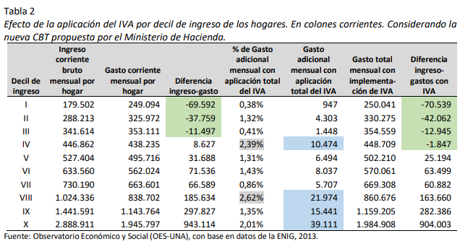
- Es llamativo que, a pesar de que no debería existir mucha diferencia entre los deciles de ingresos cercanos con respecto al impacto del IVA, lo cierto es que sí las hay. Por ejemplo, los hogares del decil 2 harían un gasto adicional debido a la reforma, mayor que los hogares de los deciles 1 y 3, mientras que los hogares del decil 4 harían un esfuerzo mayor que los hogares de los deciles 3 y 5, y los hogares del decil 8 harían un gasto adicional mayor que los de los deciles 7 y 9. Pareciera que la existencia de diversos tratamientos tributarios en grupos importantes de bienes y servicios lleva a las diferencias descritas (algunos bienes y servicios exentos y otros gravados con tasas diferenciadas: 13%, 4%, 2% y 1%) y, que a pesar de que esta diferenciación busca reducir el impacto negativo que tendría la aplicación de las medidas tributarias, e incluso tratar de restar regresividad a un impuesto que es regresivo por definición, no se logró de la misma forma para todos los grupos familiares según su nivel de ingreso y particularmente en los deciles 2 y 4, lo que podría ser señal de que se requieren ajustes adicionales para poder corregir esta situación.
- Aunque esos ajustes eventualmente deberían ser de legislación (modificaciones a la Ley N.º 9635 recién aprobada), una recomendación del Observatorio Económico y Social es que el Ministerio de Hacienda revise nuevamente el reglamento de la Canasta Básica Tributaria que ha puesto en consulta, de manera que pueda tratar de corregir parte de estas diferencias, es decir, que se incluyan en la CBT otros productos de alto consumo de los hogares de los deciles de menores ingresos.
- …” (Subrayado nuestro)
- La Escuela de Nutrición de la Universidad de Costa Rica cuestiona los criterios técnicos que se utilizaron para definir la lista de la canasta básica. Los especialistas señalan que “El perfil epidemiológico de Costa Rica refleja que la población requiere un mayor consumo de vegetales, frutas y semillas, que son los que más están excluidos”, por tanto, recomiendan ajustar los criterios.
SE ACUERDA:
- Solicitar a la Presidencia de la República:
  - Analizar los criterios de las Universidades Públicas que consideran los siguientes aspectos:
    - Revisar el reglamento, para que incluyan en la Canasta Básica Tributaria otros productos de consumo de los hogares de los deciles de menores ingresos.
    - Considerar dentro de los criterios de la lista de productos en la canasta básica el perfil epidemiológico de Costa Rica
  - Analizar si estos criterios requieren de ajustes o modificaciones en la Ley N.º 9635, en particular el concepto de la Canasta Básica Tributaria.
  - Comunicar a la Presidencia de la República de Costa Rica, Asamblea Legislativa y CONARE.
- Comunicar. ACUERDO FIRME.
La discusión de este punto consta en el archivo digital de la Sesión No. 3113.
NOTA: El señor Roy Barrantes, se retira de la Sesión a las 8:33 am.
ARTÍCULO 8. Subsanación del acuerdo de la Sesión Ordinaria No. 3091, Artículo 7, del 10 de octubre de 2018. “Modificación del Reglamento para la Elaboración, Aprobación y Modificación de los Cronogramas Institucionales, aprobado en la Sesión del Consejo Institucional No. 2449, Artículo 10, del 26 de enero del 2006 en cuanto a plan-presupuesto”
La señora Ana Rosa Ruiz explica que, a partir de esta Sesión, se van a ir presentando las subsanaciones a varios acuerdos, con el fin de incluir lo dispuesto en los Artículos 136 y 137 del Estatuto Orgánico, aprobado por la AIR, en la Asamblea de la AIR, del mes de octubre del año anterior. Presenta la propuesta denominada: “Subsanación del acuerdo de la Sesión Ordinaria No. 3091, Artículo 7, del 10 de octubre de 2018. “Modificación del Reglamento para la Elaboración, Aprobación y Modificación de los Cronogramas Institucionales, aprobado en la Sesión del Consejo Institucional No. 2449, Artículo 10, del 26 de enero del 2006 en cuanto a plan-presupuesto”; elaborada por la Comisión de Planificación y Administración. (Adjunta al acta de esta Sesión).
El señor Julio Calvo somete a votación la propuesta y se obtiene el siguiente resultado: 11 votos a favor, 0 en contra. Se somete a votación la firmeza del acuerdo y se obtiene el siguiente resultado: 11 votos a favor, 0 en contra.
Por lo tanto, el Consejo Institucional:
RESULTANDO QUE:
- La Asamblea Institucional Representativa modificó, en la Sesión Ordinaria 95-2018, del 03 de octubre de 2018, según publicación en la Gaceta 530 del 22 de octubre de 2018, los artículos 136 y 137 del Estatuto Orgánico, para que se lean de la siguiente manera:
“Artículo 136
Contra los actos y resoluciones de mero trámite, incidentales o finales de los órganos colegiados y autoridades institucionales que ejerzan funciones de dirección o administrativas, se podrán establecer los recursos ordinarios de revocatoria y de apelación y los extraordinarios de aclaración o adición, de reposición o reconsideración y de revisión; además de la gestión de queja.
Todo acto y resolución emitida por órganos colegiados o autoridades institucionales deberá indicar los tipos de recursos que admite y sus respectivos plazos de presentación.
Los actos o resoluciones que no indiquen lo anterior se considerarán nulos y no surtirán sus efectos hasta tanto no subsanen ese defecto.
Artículo 137
Corresponde al superior jerárquico conocer en alzada la apelación. Todo recurso presentado fuera de plazo, será inadmisible y rechazado ad portas por extemporáneo”.
- En la Sesión Ordinaria No. 3090, Artículo 12, del 04 de octubre de 2018, se adoptó el acuerdo “Modificación del acuerdo de la Sesión Ordinaria No. 2943, Artículo 10, del 21 de octubre de 2015. Solicitud de formulación presupuestaria FEITEC, a partir del periodo 2016”.
- El Artículo 72 del Reglamento del Consejo Institucional, establece lo siguiente:
“Contra los actos y resoluciones del Consejo Institucional podrán establecerse los recursos ordinarios de revocatoria y apelación, salvo los asuntos en materia de contratación administrativa”.
- El artículo 5 de la “Norma Reglamentaria de los Artículos 136 y 137 del Estatuto Orgánico”, aprobada por la Asamblea Institucional Representativa en la Sesión Ordinaria 95-2018 del 03 de octubre de 2018, publicadas en la Gaceta 530 del 22 de octubre de 2018, indica:
“Artículo 5.
El plazo para interponer los recursos ordinarios de revocatoria o de apelación es de cinco (5) días hábiles, contados a partir del día hábil siguiente a la fecha en que se ha notificado o publicado el acuerdo o la resolución objeto del recurso. El órgano recurrido cuenta con un plazo perentorio de 10 días hábiles para resolver el recurso interpuesto, salvo que haya norma especial que disponga otro plazo.
En caso que el recurrente opte por interponer en el mismo acto el recurso de revocatoria y en subsidio el de apelación, el órgano de primera instancia, salvo que acoja totalmente el recurso presentado en su contra, contará con un plazo de dos (2) días hábiles para trasladar a su superior jerárquico la resolución o acuerdo con que resuelve el recurso de revocatoria, junto al expediente que se formó en la atención del caso, a partir del día hábil siguiente al dictado de su resolución”.
CONSIDERANDO QUE:
- En el acuerdo adoptado por el Consejo Institucional en la Sesión Ordinaria No. 3090, Artículo 12, del 04 de octubre de 2018, no se especificaron los recursos que admite, ni los plazos de presentación.
- El artículo 136 del Estatuto Orgánico, permite subsanar el que no se haya indicado el tipo de recursos y los plazos para interponerlos, con el propósito de recuperar la validez del acto o resolución.
SE ACUERDA:
- Subsanar la omisión de los recursos que pueden presentarse en contra del acuerdo de la Sesión Ordinaria No. 3090, Artículo 12, del 04 de octubre de 2018, y los plazos para hacerlo, de manera que el acuerdo se lea de la siguiente manera:

RESULTANDO QUE:
- El Artículo 109 del Estatuto Orgánico del Instituto Tecnológico de Costa Rica, establece lo siguiente:
“Artículo 109: La Federación de Estudiantes del Instituto Tecnológico de Costa Rica contará con un presupuesto formado por las cuotas correspondientes por derechos de matrícula y las sumas que el Consejo Institucional, de acuerdo con las necesidades y las disponibilidades presupuestarias del Instituto, le asigne.”
- Según oficio VAD-245-2015 con fecha del 24 de junio del 2015, dirigido al Dr. Julio Calvo Alvarado, Presidente del Consejo Institucional, suscrito por MBA. William Vives Brenes, Vicerrector de Administración, se indica:
“3. Que los montos anteriores para la asignación de presupuesto para la FEITEC 2016-2018 se respaldan en las siguientes premisas:
- El presupuesto se asignará de manera paulatina hasta alcanzar para el año 2018 el monto de 100 millones de colones vía transferencia a la FEITEC.
- Se ha considerado para esta asignación presupuestaria, el “Acuerdo entre los candidatos a Rector del ITCR 2011-2015 y las Asociaciones de Estudiantes en conjunto con el Consejo Ejecutivo Electo ( 2011-2012) de la Federación de Estudiantes del ITCR ” y las posibilidades presupuestarias del ITCR.
- A partir del año 2019, el porcentaje de crecimiento del presupuesto será el mismo porcentaje que el declarado por el Banco Central de Costa Rica como índice inflacionario del país, en todos los rubros asignados a la FEITEC.
- La Vicerrectoría de Vida Estudiantil y Servicios Académicos, continuará otorgando el presupuesto destinado para el desarrollo del FESTEC y lo correspondiente para la atención de gastos de viaje Representación Estudiantil Oficial.
- Solicitar a la FEITEC que implemente mecanismos de control presupuestarios aptos para un adecuado uso de los recursos asignados, así como el establecimiento del sistema contable que permita la elaboración de los estados financieros oportunamente.’’
El resaltado no es del original.
- El Consejo Institucional, en Sesión Ordinaria No. 2943, Artículo 10, del 21 de octubre de 2015. “Solicitud de formulación presupuestaria FEITEC, a partir del periodo 2016, sobre el FEES Institucional, para el fortalecimiento de las actividades realizadas por la FEITEC”, aprobó:
“a. Aumentar el presupuesto asignado a la Federación de Estudiantes del Tecnológico iniciando con un monto de 0.15% sobre el FEES institucional para el año 2016, manteniendo los aportes de festivales y representación estudiantil oficial para viajes al exterior en el FSDE, según solicitud de la FEITEC, en los siguientes términos:
a.1. Para el año 2016 este presupuesto estará constituido por los recursos provenientes de las cuotas correspondientes a los derechos de matrículas, las cuales se incrementarán de manera ordinaria y los aportes adicionales de la institución según lo establecido en artículo 109 del estatuto Orgánico.
a.2. Los aumentos sobre la base anterior deberán ser definidos por el Consejo Institucional según propuesta consensuada entre la FEITEC y la Administración.
a.3. Para futuros aumentos de presupuesto se solicitará a la Administración el acompañamiento técnico a la FEITEC para la formulación y ejecución idónea del mismo.
b. Solicitar a la Auditoría Interna genere una asesoría, sobre los procedimientos y controles financieros actuales de la FEITEC, para mejorar la gestión financiera del nuevo presupuesto.
c. Comunicar. ACUERDO FIRME.”
- En la Sesión Ordinaria No. 3089, Artículo 8, del 25 de setiembre de 2018. Asignación de recursos a la Federación de Estudiantes del ITCR –FEITEC- dentro del Plan-Presupuesto 2019, se acordó:
“a. Autorizar un presupuesto de ¢117.756,250 (Ciento diecisiete millones setecientos cincuenta y seis mil doscientos cincuenta colones) para el año 2019, respaldado en el mutuo acuerdo, asignados a la FEITEC y distribuidos de la siguiente manera:
Año | Monto de Transferencia | FSDE |  | Total Presupuesto FEITEC
Año | Monto de Transferencia | FESTEC | Viajes Representación Estudiantil | Total Presupuesto FEITEC
2019 | ₡100.000.000,00 | ₡15.000.000,00 | ₡2.756.250,00 | ₡117.756.250,00
- Comunicar. ACUERDO FIRME.”

CONSIDERANDO QUE:
- El acuerdo de la Sesión Ordinaria No. 2943, Artículo 10 del Consejo Institucional, no define los criterios para la asignación presupuestaria para la FEITEC, a partir del 2018.
- Es de interés del Consejo Institucional seguir fortaleciendo el movimiento estudiantil.
- La Comisión de Administración y Planificación en la sesión 789-2018 del 27 de setiembre del 2018 decide establecer el mecanismo de asignación de presupuesto, para la Federación de Estudiantes del ITCR y elevar la propuesta al Plenario.

SE ACUERDA:
- Modificar el acuerdo de la Sesión Ordinaria No. 2943, Artículo 10, del 21 de octubre de 2015 “Solicitud de formulación presupuestaria FEITEC, a partir del periodo 2016, sobre el FEES Institucional, para el fortalecimiento de las actividades realizadas por la FEITEC”, para que se agregue un punto a.4 con el siguiente texto:
a.4. El presupuesto de la FEITEC, no podrá ser menor al presupuesto del año anterior y se establecerá a partir de una propuesta de mutuo acuerdo entre la FEITEC y la Administración, en el marco de las posibilidades presupuestarias del ITCR.
- Indicar que contra este acuerdo podrá interponerse recurso de revocatoria ante este consejo o de apelación ante la Asamblea Institucional Representativa, o los extraordinarios de aclaración o adición, en el plazo máximo de cinco días hábiles posteriores a la notificación del acuerdo. Por así haberlo establecido la Asamblea Institucional Representativa, es potestativo del recurrente interponer ambos recursos o uno solo de ellos, sin que puedan las autoridades recurridas desestimar o rechazar un recurso, porque el recurrente no haya interpuesto el recurso previo.
- Comunicar. ACUERDO FIRME.
La discusión de este punto consta en el archivo digital de la Sesión No. 3113.
NOTA: Ingresa el señor Roy Barrantes a las 8:35 a.m.
ARTÍCULO 9. Subsanación del acuerdo de la Sesión Ordinaria No. 3091, Artículo 7, del 10 de octubre de 2018. “Modificación del Reglamento para la Elaboración, Aprobación y Modificación de los Cronogramas Institucionales, aprobado en la Sesión del Consejo Institucional No. 2449, Artículo 10, del 26 de enero del 2006 en cuanto a plan-presupuesto”
La señora Ana Rosa Ruiz presenta la propuesta denominada: “Subsanación del acuerdo de la Sesión Ordinaria No. 3091, Artículo 7, del 10 de octubre de 2018. “Modificación del Reglamento para la Elaboración, Aprobación y Modificación de los Cronogramas Institucionales, aprobado en la Sesión del Consejo Institucional No. 2449, Artículo 10, del 26 de enero del 2006 en cuanto a plan-presupuesto”; elaborada por la Comisión de Planificación y Administración. (Adjunta al acta de esta Sesión).
El señor Julio Calvo somete a votación la propuesta y se obtiene el siguiente resultado: 12 votos a favor, 0 en contra. Somete a votación la firmeza del acuerdo y se obtiene el siguiente resultado: 12 votos a favor, 0 en contra.
Por lo tanto, el Consejo Institucional:
RESULTANDO QUE:
- La Asamblea Institucional Representativa modificó, en la Sesión Ordinaria 95-2018, del 03 de octubre de 2018, según publicación en la Gaceta 530 del 22 de octubre de 2018, los artículos 136 y 137 del Estatuto Orgánico, para que se lean de la siguiente manera:
“Artículo 136
Contra los actos y resoluciones de mero trámite, incidentales o finales de los órganos colegiados y autoridades institucionales que ejerzan funciones de dirección o administrativas, se podrán establecer los recursos ordinarios de revocatoria y de apelación y los extraordinarios de aclaración o adición, de reposición o reconsideración y de revisión; además de la gestión de queja.
Todo acto y resolución emitida por órganos colegiados o autoridades institucionales deberá indicar los tipos de recursos que admite y sus respectivos plazos de presentación.
Los actos o resoluciones que no indiquen lo anterior se considerarán nulos y no surtirán sus efectos hasta tanto no subsanen ese defecto.
Artículo 137
Corresponde al superior jerárquico conocer en alzada la apelación. Todo recurso presentado fuera de plazo, será inadmisible y rechazado ad portas por extemporáneo”.
- En la Sesión Ordinaria No. 3091, Artículo 7, del 10 de octubre de 2018, se adoptó el acuerdo “Modificación del Reglamento para la Elaboración, Aprobación y Modificación de los Cronogramas Institucionales, aprobado en la Sesión del Consejo Institucional No. 2449, Artículo 10, del 26 de enero del 2006 en cuanto a plan-presupuesto”.
- El Artículo 72 del Reglamento del Consejo Institucional, establece lo siguiente:
“Contra los actos y resoluciones del Consejo Institucional podrán establecerse los recursos ordinarios de revocatoria y apelación, salvo los asuntos en materia de contratación administrativa”.
- El artículo 5 de la “Norma Reglamentaria de los Artículos 136 y 137 del Estatuto Orgánico”, aprobada por la Asamblea Institucional Representativa en la Sesión Ordinaria 95-2018 del 03 de octubre de 2018, publicadas en la Gaceta 530 del 22 de octubre de 2018, indica:
“Artículo 5.
El plazo para interponer los recursos ordinarios de revocatoria o de apelación es de cinco (5) días hábiles, contados a partir del día hábil siguiente a la fecha en que se ha notificado o publicado el acuerdo o la resolución objeto del recurso. El órgano recurrido cuenta con un plazo perentorio de 10 días hábiles para resolver el recurso interpuesto, salvo que haya norma especial que disponga otro plazo.
En caso que el recurrente opte por interponer en el mismo acto el recurso de revocatoria y en subsidio el de apelación, el órgano de primera instancia, salvo que acoja totalmente el recurso presentado en su contra, contará con un plazo de dos (2) días hábiles para trasladar a su superior jerárquico la resolución o acuerdo con que resuelve el recurso de revocatoria, junto al expediente que se formó en la atención del caso, a partir del día hábil siguiente al dictado de su resolución”.
CONSIDERANDO QUE:
- En el acuerdo adoptado por el Consejo Institucional en la Sesión Ordinaria No. 3091, Artículo 7, del 10 de octubre de 2018, no se especificaron los recursos que admite, ni los plazos de presentación.
- El artículo 136 del Estatuto Orgánico, permite subsanar el que no se haya indicado el tipo de recursos y los plazos para interponerlos, con el propósito de recuperar la validez del acto o resolución.
SE ACUERDA:
- Subsanar la omisión de los recursos que pueden presentarse en contra del acuerdo de la Sesión Ordinaria No. 3091, Artículo 7, del 10 de octubre de 2018, y los plazos para hacerlo, de manera que el acuerdo se lea de la siguiente manera:

RESULTANDO QUE:
- El Estatuto Orgánico del Instituto Tecnológico de Costa Rica, en su Artículo 18, establece lo siguiente:
“Artículo 18: Son funciones del Consejo Institucional
…
b. Aprobar el Plan estratégico institucional y los Planes anuales operativos, el presupuesto del Instituto, y los indicadores de gestión, de acuerdo con lo establecido en el Estatuto Orgánico y en la reglamentación respectiva.”
- El Estatuto Orgánico, en sus artículos 94 Bis 1, inciso d., 96, inciso c, 99, 100 y 101, indica lo siguiente:
“Artículo 94 BIS 1
…
d. Políticas específicas: son formuladas por el Rector y aprobadas por el Consejo Institucional.
…
Artículo 96
…
c. Las Políticas Específicas, deben derivarse de las Políticas Generales y serán aprobadas por el Consejo Institucional, según los procedimientos establecidos en este Estatuto Orgánico y en los reglamentos respectivos. Constituyen la base para la toma de decisiones de los ejecutivos y cuerpos colegiados.”
Artículo 99
El Consejo Institucional deberá aprobar anualmente las Políticas Específicas que deben usarse para orientar la elaboración y la ejecución de los Planes anuales operativos del Instituto.
Igualmente, el Consejo Institucional deberá aprobar los ajustes que corresponda a las políticas específicas cada vez que la Asamblea Institucional Representativa apruebe nuevas políticas generales o modifique las existentes.
Artículo 100
El Rector deberá formular y presentar anualmente al Consejo Institucional para su discusión y aprobación, las políticas específicas que propone utilizar para orientar la elaboración y la ejecución del Plan Anual Operativo y del Presupuesto institucional, en apego a lo dispuesto por el Plan estratégico institucional”.
- El “Reglamento para la Elaboración, Aprobación y Modificación de los Cronogramas Institucionales”, aprobado en la Sesión del Consejo Institucional No. 2094, artículo 8, celebrada el 2 de diciembre de 1999 y publicado en la Gaceta 96, establece en el artículo 5 lo siguiente:
“El Consejo Institucional a más tardar en el mes de noviembre de cada año, establecerá las fechas relevantes para la presentación y aprobación de las etapas principales del Plan Presupuesto del ITCR, con el propósito de cumplir lo establecido por la Contraloría General de la República”. Las Etapas son:
- Políticas Específicas y Lineamientos
- Creación de Plazas.
- Anteproyecto
- Proyecto Final del Plan Presupuesto”
- La Comisión de Planificación y Administración en la reunión No. 777-2018, del 19 de julio de 2018, realizó un seguimiento del “Cronograma de las Fases del Plan Presupuesto Institucional” y consideró que las primeras etapas deben empezar desde un año antes de la aprobación, por parte del Consejo Institucional, del Plan Anual Operativo y del Presupuesto. Por tanto, la Comisión envía al Dr. Julio Calvo Alvarado, Rector, el Oficio SCI-506-2018 del 18 de julio del 2018 solicitándole un cambio en las fechas, para la entrega al Consejo Institucional de la propuesta de Políticas Específicas y de las “Disposiciones para la Formulación de las Disposiciones de Ejecución y Formulación Presupuestaria”, con miras a la formulación del año 2019 para el mes de noviembre del 2018.
- El “Reglamento del Proceso de Planificación Institucional”, funda como objetivos específicos, los siguientes:
“a) Orientar y dirigir las actividades institucionales con base en objetivos y metas claras, en atención a las necesidades y requerimientos de la sociedad.
- Facilitar el proceso de toma de decisiones con información oportuna y relevante para el buen desempeño institucional, uso óptimo de los recursos y la rendición de cuentas.
- Fomentar y asegurar la participación responsable y efectiva de la Comunidad Institucional de acuerdo con los espacios y mecanismos establecidos para tal fin”.

CONSIDERANDO QUE:
- A la fecha la Comisión de Planificación y Administración no ha recibido, por parte del señor Rector, respuesta al Oficio SCI-506-2018.
- La Comisión de Planificación y Administración considera que, no se cumplieron a cabalidad los objetivos específicos del proceso de planificación, en la formulación del Plan Anual Operativo para el año 2019, reseñados en el resultando 5, en los siguientes aspectos:
- El Objetivo se logró en parte porque la Comisión de Administración y Planificación asumió un proceso muy serio de revisión y análisis del documento Plan-Preliminar 2019, señalando en diversas ocasiones las mejoras que tenían que ser introducidas al documento. Las observaciones planteadas por la Comisión versaron sobre el contenido del documento, así como que las metas y sus indicadores se formularan con mayor precisión, calidad y de forma que permitan su evaluación durante las etapas de ejecución.
- El cronograma Plan-Presupuesto aprobado en marzo del 2018 estableció una etapa de diagnóstico con el fin de que los Departamentos iniciaran un proceso de análisis de su situación y definieran perspectivas futuras. Esta etapa no se realizó y la consulta fue realizada hasta el mes de setiembre de 2018, lo que evidencia que el segundo Objetivo no se logró al no facilitar información para revisar el desempeño institucional, el uso óptimo de los recursos y la rendición de cuentas de cada unidad.
- La fecha de consulta a los Departamentos también provocó que no se asegurara una participación responsable y efectiva de la Comunidad Institucional en estos procesos, asociado además a la programación del Congreso Institucional, por lo que el equipo de trabajo de la Oficina de Planificación Institucional se vio en la necesidad de adelantar las fechas de entrega. Por tanto, se considera que este objetivo no se cumplió. Por lo que se solicita a la Administración aplicar el mecanismo normado institucionalmente para que se garantice el cumplimiento, la responsabilidad y obligatoriedad de la ejecución de dichos procesos con el fin de garantizar el uso correcto de los recursos y permitir la eficiencia institucional con una planificación asertiva que permita la consecución y seguimiento de los objetivos, metas e indicadores.
- La Comisión de Planificación y Administración considera que, las situaciones presentadas durante el 2018 en el proceso de formulación, también obedecen a los períodos que se establecen en el cronograma Plan-Presupuesto.
- La Comisión de Administración y Planificación en la reunión No. 789-2018 del 27 de setiembre del 2018 decide que es conveniente promover la modificación del “Reglamento para la Elaboración, Aprobación y Modificación de los Cronogramas Institucionales”, en lo relativo al proceso Plan-presupuesto.
SE ACUERDA:
- Modificar el artículo 5 del “Reglamento para la Elaboración, Aprobación y Modificación de los Cronogramas Institucionales”, aprobado en la Sesión del Consejo Institucional No. 2094, artículo 8, celebrada el 2 de diciembre de 1999 y publicado en la Gaceta 96, de manera que sea lea de la siguiente forma:
El Consejo Institucional iniciará el proceso de formulación del Plan-Presupuesto Operativo del año siguiente en el mes de octubre de cada año, con el propósito de cumplir lo establecido por la Contraloría General de la República y considerando las siguientes dos etapas:
I ETAPA: FORMULACIÓN Y APROBACIÓN PLAN-PRESUPUESTO
ACTIVIDADES | DESCRIPCIÓN | FECHA | RESPONSABLE
- Estado actual | Presentación y análisis de los indicadores de gestión del año que inicia la formulación | Octubre | Oficina de Planificación Institucional
- Políticas específicas | Entrega del Rector al Consejo Institucional de la propuesta de políticas específicas para el año siguiente, a la luz de las Políticas Generales y los Objetivos Estratégicos. | Octubre | Rector
- Políticas específicas | Revisión en Comisión de Planificación y Administración, consulta a la comunidad y aprobación de las Políticas Específicas | Noviembre  Diciembre | Comisión de Planificación y Administración
iii. Taller Estratégico | Taller estratégico de trabajo entre los miembros del Consejo Institucional y el Consejo de Rectoría, sobre evaluación y redireccionamiento del Plan Estratégico | Diciembre | El Rector en su doble condición de presidente del Consejo Institucional y del Consejo de Rectoría
- Disposiciones de formulación | Propuesta de disposiciones de formulación | Diciembre | Rector
- Disposiciones de formulación | Revisión y aprobación de las disposiciones de formulación | Enero | Consejo Institucional
- Sesión de trabajo del Consejo de Rectoría | Definición para cada programa de los objetivos, proyectos y metas a desarrollar, tomando como base el Taller Estratégico | Febrero | Rector con la asesoría del Consejo de Rectoría y el apoyo técnico de la Oficina de Planificación Institucional
V Taller de formulación de metas | Para todas las personas que requieren hacer el Plan Anual Operativo, la Oficina de Planificación Institucional dictará un taller de formulación de metas. | Marzo | Oficina de Planificación Institucional
- Análisis comportamiento de gastos e ingresos. Escenarios para el año en curso y el siguiente | El Consejo Institucional analizará y aprobará los límites presupuestarios por medio de los cuales los Departamentos pueden evaluar su situación y revisar sus metas futuras | Marzo-Abril | Consejo Institucional
- Proceso de análisis, reflexión y líneas de acción futura de los Departamentos | La Oficina de Planificación Institucional y la Vicerrectoría de Administración ofrecerán a todos los Departamentos los insumos necesarios, el apoyo y asesoramiento a los directores y responsables en uso y ejecución de la información formulada. | Abril | Oficina de Planificación Institucional y Vicerrectoría de Administración
- Formulación preliminar Plan Anual Operativo | Proceso de formulación del PAO en cada unidad ejecutora | Abril y primera quincena de Mayo | Superior jerárquico de cada instancia que formula
- Formulación del pre anteproyecto | La Oficina de Planificación Institucional y los Departamentos de Financiero Contable y Recursos Humanos elaborarán el primer anteproyecto de PAO y presupuesto | Segunda quincena de Mayo | Directores de los Departamentos responsables
- Anteproyecto | Documento Preliminar Plan-presupuesto que presenta las expectativas de todas las instancias revisados por cada los responsables de los programas presupuestarios. | Primera quincena de junio | Rector
- Anteproyecto | Revisión por parte de la Comisión de Planificación y Administración | Segunda semana de junio | Comisión de Planificación y Administración
- Anteproyecto | Replanteamiento del PAO y del presupuesto según observaciones de la Comisión de Planificación y Administración. | Julio- primera quincena de agosto | Rector con la asesoría del Consejo de Rectoría y el apoyo técnico de la Oficina de Planificación Institucional.
- Evaluación final PAO | De acuerdo al alcance económico cada unidad ejecutora hará los ajustes respectivos cuando corresponda | Segunda quincena de Agosto | Oficina de Planificación Institucional
- Formulación final Plan Presupuesto | Proceso de revisión por parte de los responsables de los programas presupuestarios | Primera quincena de setiembre | Rector con la asesoría del Consejo de Rectoría y el apoyo técnico de la Oficina de Planificación Institucional
- Aprobación Plan Presupuesto | Proyecto final del Plan-Presupuesto | Segunda quincena de Setiembre | Consejo Institucional
- Disposiciones de Ejecución | Propuesta de disposiciones de ejecución | Octubre | Rector
- Disposiciones de Ejecución | Revisión y aprobación de las disposiciones de ejecución | Noviembre-Diciembre | Consejo Institucional
II ETAPA. EVALUACIÓN DEL PLAN-PRESUPUESTO-ESTADOS FINANCIEROS
- Indicar que contra este acuerdo podrá interponerse recurso de revocatoria ante este consejo o de apelación ante la Asamblea Institucional Representativa, o los extraordinarios de aclaración o adición, en el plazo máximo de cinco días hábiles posteriores a la notificación del acuerdo. Por así haberlo establecido la Asamblea Institucional Representativa, es potestativo del recurrente interponer ambos recursos o uno solo de ellos, sin que puedan las autoridades recurridas desestimar o rechazar un recurso, porque el recurrente no haya interpuesto el recurso previo.
- ACUERDO FIRME.
La discusión de este punto consta en el archivo digital de la Sesión No. 3113.
ARTÍCULO 10. Subsanación del acuerdo de la Sesión Ordinaria No. 3092, Artículo 10, del 17 de octubre de 2018. “Informe Ejecución Presupuestaria al 30 de setiembre de 2018”
La señora Ana Rosa Ruiz presenta la propuesta denominada: “Subsanación del acuerdo de la Sesión Ordinaria No. 3092, Artículo 10, del 17 de octubre de 2018. “Informe Ejecución Presupuestaria al 30 de setiembre de 2018”; elaborada por la Comisión de Planificación y Administración. (Adjunta al acta de esta Sesión).
El señor Julio Calvo somete a votación secreta la propuesta y se obtiene el siguiente resultado: 12 votos a favor, 0 en contra. Se somete a votación la firmeza del acuerdo y se obtiene el siguiente resultado: 12 votos a favor, 0 en contra.
Por lo tanto, el Consejo Institucional:
RESULTANDO QUE:
- La Asamblea Institucional Representativa modificó, en la Sesión Ordinaria 95-2018, del 03 de octubre de 2018, según publicación en la Gaceta 530 del 22 de octubre de 2018, los artículos 136 y 137 del Estatuto Orgánico, para que se lean de la siguiente manera:
“Artículo 136
Contra los actos y resoluciones de mero trámite, incidentales o finales de los órganos colegiados y autoridades institucionales que ejerzan funciones de dirección o administrativas, se podrán establecer los recursos ordinarios de revocatoria y de apelación y los extraordinarios de aclaración o adición, de reposición o reconsideración y de revisión; además de la gestión de queja.
Todo acto y resolución emitida por órganos colegiados o autoridades institucionales deberá indicar los tipos de recursos que admite y sus respectivos plazos de presentación.
Los actos o resoluciones que no indiquen lo anterior se considerarán nulos y no surtirán sus efectos hasta tanto no subsanen ese defecto.
Artículo 137
Corresponde al superior jerárquico conocer en alzada la apelación. Todo recurso presentado fuera de plazo, será inadmisible y rechazado ad portas por extemporáneo”.
- En la Sesión Ordinaria No. 3092, Artículo 10, del 17 de octubre de 2018, se adoptó el acuerdo “Informe Ejecución Presupuestaria al 30 de setiembre de 2018”.
- El Artículo 72 del Reglamento del Consejo Institucional, establece lo siguiente:
“Contra los actos y resoluciones del Consejo Institucional podrán establecerse los recursos ordinarios de revocatoria y apelación, salvo los asuntos en materia de contratación administrativa”.
- El artículo 5 de la “Norma Reglamentaria de los Artículos 136 y 137 del Estatuto Orgánico”, aprobada por la Asamblea Institucional Representativa en la Sesión Ordinaria 95-2018 del 03 de octubre de 2018, publicadas en la Gaceta 530 del 22 de octubre de 2018, indica:
“Artículo 5.
El plazo para interponer los recursos ordinarios de revocatoria o de apelación es de cinco (5) días hábiles, contados a partir del día hábil siguiente a la fecha en que se ha notificado o publicado el acuerdo o la resolución objeto del recurso. El órgano recurrido cuenta con un plazo perentorio de 10 días hábiles para resolver el recurso interpuesto, salvo que haya norma especial que disponga otro plazo.
En caso que el recurrente opte por interponer en el mismo acto el recurso de revocatoria y en subsidio el de apelación, el órgano de primera instancia, salvo que acoja totalmente el recurso presentado en su contra, contará con un plazo de dos (2) días hábiles para trasladar a su superior jerárquico la resolución o acuerdo con que resuelve el recurso de revocatoria, junto al expediente que se formó en la atención del caso, a partir del día hábil siguiente al dictado de su resolución”.
CONSIDERANDO QUE:
- En el acuerdo adoptado por el Consejo Institucional en la No. 3092, Artículo 10, del 17 de octubre de 2018, no se especificaron los recursos que admite, ni los plazos de presentación.
- El artículo 136 del Estatuto Orgánico, permite subsanar el que no se haya indicado el tipo de recursos y los plazos para interponerlos, con el propósito de recuperar la validez del acto o resolución.
SE ACUERDA:
- Subsanar la omisión de los recursos que pueden presentarse en contra del acuerdo de la Sesión Ordinaria No. 3092, Artículo 10, del 17 de octubre de 2018, y los plazos para hacerlo, de manera que el acuerdo se lea de la siguiente manera:

RESULTANDO QUE:
- El inciso b) del Artículo 18, del Estatuto Orgánico, establece:
“Son funciones del Consejo Institucional:
…
b. Aprobar el Plan estratégico institucional y los Planes anuales operativos, el presupuesto del Instituto, y los indicadores de gestión, de acuerdo con lo establecido en el Estatuto Orgánico y en la reglamentación respectiva.
- Las Normas Técnicas sobre el Presupuesto Público, disponen: “4.3.14 Suministro de la información de la Ejecución Presupuestaria al Órgano Contralor”: “La información de la ejecución de las cuentas del presupuesto deberá suministrarse con corte a cada trimestre del año a la Contraloría General de la República para el ejercicio de sus competencias, dentro de los 15 días hábiles posteriores al vencimiento de cada trimestre…”

CONSIDERANDO QUE:
- La Secretaría del Consejo Institucional recibe oficio R-1126-2018, con fecha de recibido 09 de octubre de 2018, suscrito por el Dr. Julio C. Calvo Alvarado, Rector, dirigido a la M.Sc. Ana Rosa Ruiz Fernández, Coordinadora de la Comisión de Planificación y Administración, en el cual remite el Informe de Ejecución Presupuestaria al 30 de setiembre de 2018; conocido y avalado por el Consejo de Rectoría, en la Sesión No. 34-2018, del 08 de octubre del 2018.
- La Comisión de Planificación y Administración en Reunión No. 791-2018, celebrada el 11 de octubre de 2018, revisa el Informe de Ejecución Presupuestaria adjunto al oficio R-1126-2018; en esta reunión se recibe al Dr. Humberto Villalta Solano, Vicerrector de Administración, quien hace la exposición del informe. Se discuten los resultados de la ejecución, aclaradas las dudas por parte del señor Vicerrector de Administración, la Comisión dispone elevar la propuesta al Consejo Institucional, para dar por conocido el Informe de Ejecución Presupuestaria al 30 de setiembre de 2018.
SE ACUERDA:
- Dar por conocido el Informe de Ejecución Presupuestaria al 30 de setiembre de 2018, adjunto al oficio R-1126-2018, según el siguiente cuadro de resumen que consta en la página 5 de dicho Informe: (ver documento adjunto)
- Indicar que contra este acuerdo podrá interponerse recurso de revocatoria ante este consejo o de apelación ante la Asamblea Institucional Representativa, o los extraordinarios de aclaración o adición, en el plazo máximo de cinco días hábiles posteriores a la notificación del acuerdo. Por así haberlo establecido la Asamblea Institucional Representativa, es potestativo del recurrente interponer ambos recursos o uno solo de ellos, sin que puedan las autoridades recurridas desestimar o rechazar un recurso, porque el recurrente no haya interpuesto el recurso previo.
- Comunicar. ACUERDO FIRME.
La discusión de este punto consta en el archivo digital de la Sesión No. 3113.
ARTÍCULO 11. Subsanación del acuerdo de la Sesión Ordinaria No. 3095, Artículo 7, del 31 de octubre de 2018. “Integración de una Comisión Especial que coordine con la Comisión de Planificación y Administración, para elaborar una propuesta para la gestión de los actos formales de “desconcentración por competencias mínimas” para los Campus y Centros Académicos del ITCR”.
La señora Ana Rosa Ruiz presenta la propuesta denominada: “Subsanación del acuerdo de la Sesión Ordinaria No. 3095, Artículo 7, del 31 de octubre de 2018. “Integración de una Comisión Especial que coordine con la Comisión de Planificación y Administración, para elaborar una propuesta para la gestión de los actos formales de “desconcentración por competencias mínimas” para los Campus y Centros Académicos del ITCR”; elaborada por la Comisión de Planificación y Administración. (Adjunta al acta de esta Sesión).
El señor Julio Calvo somete a votación secreta la propuesta y se obtiene el siguiente resultado: 12 votos a favor, 0 en contra. Se somete a votación la firmeza del acuerdo y se obtiene el siguiente resultado: 12 votos a favor, 0 en contra.
Por lo tanto, el Consejo Institucional:
RESULTANDO QUE:
- La Asamblea Institucional Representativa modificó, en la Sesión Ordinaria 95-2018, del 03 de octubre de 2018, según publicación en la Gaceta 530 del 22 de octubre de 2018, los artículos 136 y 137 del Estatuto Orgánico, para que se lean de la siguiente manera:
“Artículo 136
Contra los actos y resoluciones de mero trámite, incidentales o finales de los órganos colegiados y autoridades institucionales que ejerzan funciones de dirección o administrativas, se podrán establecer los recursos ordinarios de revocatoria y de apelación y los extraordinarios de aclaración o adición, de reposición o reconsideración y de revisión; además de la gestión de queja.
Todo acto y resolución emitida por órganos colegiados o autoridades institucionales deberá indicar los tipos de recursos que admite y sus respectivos plazos de presentación.
Los actos o resoluciones que no indiquen lo anterior se considerarán nulos y no surtirán sus efectos hasta tanto no subsanen ese defecto.
Artículo 137
Corresponde al superior jerárquico conocer en alzada la apelación. Todo recurso presentado fuera de plazo, será inadmisible y rechazado ad portas por extemporáneo”.
- En la Sesión Ordinaria No. 3095, Artículo 7, del 31 de octubre de 2018, se adoptó el acuerdo “Integración de una Comisión Especial que coordine con la Comisión de Planificación y Administración, para elaborar una propuesta para la gestión de los actos formales de “desconcentración por competencias mínimas” para los Campus y Centros Académicos del ITCR”.
- El Artículo 72 del Reglamento del Consejo Institucional, establece lo siguiente:
“Contra los actos y resoluciones del Consejo Institucional podrán establecerse los recursos ordinarios de revocatoria y apelación, salvo los asuntos en materia de contratación administrativa”.
- El artículo 5 de la “Norma Reglamentaria de los Artículos 136 y 137 del Estatuto Orgánico”, aprobada por la Asamblea Institucional Representativa en la Sesión Ordinaria 95-2018 del 03 de octubre de 2018, publicadas en la Gaceta 530 del 22 de octubre de 2018, indica:
“Artículo 5.
El plazo para interponer los recursos ordinarios de revocatoria o de apelación es de cinco (5) días hábiles, contados a partir del día hábil siguiente a la fecha en que se ha notificado o publicado el acuerdo o la resolución objeto del recurso. El órgano recurrido cuenta con un plazo perentorio de 10 días hábiles para resolver el recurso interpuesto, salvo que haya norma especial que disponga otro plazo.

En caso que el recurrente opte por interponer en el mismo acto el recurso de revocatoria y en subsidio el de apelación, el órgano de primera instancia, salvo que acoja totalmente el recurso presentado en su contra, contará con un plazo de dos (2) días hábiles para trasladar a su superior jerárquico la resolución o acuerdo con que resuelve el recurso de revocatoria, junto al expediente que se formó en la atención del caso, a partir del día hábil siguiente al dictado de su resolución”.
CONSIDERANDO QUE:
- En el acuerdo adoptado por el Consejo Institucional en la Sesión Ordinaria No. 3095, Artículo 7, del 31 de octubre de 2018, no se especificaron los recursos que admite, ni los plazos de presentación.
- El artículo 136 del Estatuto Orgánico, permite subsanar el que no se haya indicado el tipo de recursos y los plazos para interponerlos, con el propósito de recuperar la validez del acto o resolución.
SE ACUERDA:
- Subsanar la omisión de los recursos que pueden presentarse en contra del acuerdo de la Sesión Ordinaria No. 3095, Artículo 7, del 31 de octubre de 2018, y los plazos para hacerlo, de manera que el acuerdo se lea de la siguiente manera:
RESULTANDO QUE:
- El Consejo Institucional tiene como una de sus funciones:
“…
o. Crear las comisiones y comités que estime necesarios y nombrar a sus representantes ante los que corresponda
…”
- El Artículo 72, del Estatuto Orgánico: “Desconcentración de competencias”, señala lo siguiente:
“El Instituto Tecnológico de Costa Rica puede realizar sus actividades en otros lugares fuera de su Campus Central, respondiendo siempre a las necesidades de desarrollo del país como un todo. Estas actividades se podrán constituir como estructuras organizativas con carácter de Centro Académico o de Campus Tecnológicos Locales, con criterio de desconcentración técnica y administrativa.
Toda desconcentración técnica y administrativa hacia un Centro Académico o un Campus Tecnológico Local y sus dependencias, se realizará mediante acuerdo o resolución del órgano o jerarca que la decida, conforme lo disponga la normativa interna respectiva.
Para revertir la desconcentración de competencias en un Campus Tecnológico Local, se requerirá un acuerdo con la votación afirmativa de las dos terceras partes de los miembros del órgano que la haya autorizado, o por resolución fundamentada del Rector, cuando corresponda, todo conforme lo disponga la normativa interna respectiva.”
- El Reglamento del Consejo Institucional establece, en los artículos 13, 23, 24 y 25, lo siguiente:
“Artículo 13
Para el estudio de los asuntos que debe resolver el Consejo Institucional derivado de sus funciones estatutarias tendrá tres Comisiones Permanentes: Comisión de Asuntos Académicos y Estudiantiles, Comisión de Planificación y Administración y Comisión de Estatuto Orgánico. Además, contará con Comisiones especiales para la atención de asuntos específicos.
Artículo 23
Las Comisiones Permanentes y especiales podrán hacerse asesorar por técnicos o especialistas de todas las instancias institucionales.
Las diferentes direcciones de departamentos, escuelas, y coordinaciones de unidades, deberán dar las facilidades necesarias para que su personal brinde la asesoría solicitada.
Artículo 24
Para el estudio de asuntos especiales el Consejo puede constituir comisiones especiales, las cuales tienen carácter temporal, designando en el acto la persona que coordina y el plazo para entregar su dictamen. Además, el Consejo Institucional especificará las funciones.
Artículo 25
Los miembros de las Comisiones Especiales serán juramentados por la Presidencia del Consejo Institucional. La Comisión Permanente respectiva se encargará de dar el debido seguimiento.”
- La Asamblea Institucional Representativa en Sesión Ordinaria AIR-95-2018, II Semestre 2018, 3 de octubre 2018, publicada en la Gaceta 534 aprobó la transformación de la Sede Central Cartago, la Sede Regional San Carlos y del Centro Académico de San José en Campus Tecnológico Central Cartago, Campus Tecnológico Local San Carlos y Campus Tecnológico Local San José, respectivamente y conservar la condición de centro académico a los Centros Académicos de Alajuela y de Limón.
- La Ley General de Control Interno N. 8292, indica en su Artículo 11:
“Artículo 11.—El sistema de control interno en la desconcentración de competencias y la contratación de servicios de apoyo. El jerarca y los titulares subordinados tendrán la responsabilidad de analizar las implicaciones en el sistema de control interno, cuando se lleve a cabo una desconcentración de competencias, o bien la contratación de servicios de apoyo con terceros; asimismo, la responsabilidad de tomar las medidas correspondientes para que los controles sean extendidos, modificados y cambiados, cuando resulte necesario”.
CONSIDERANDO QUE:
- La Comisión de Planificación y Administración en la reunión No. 791-2018, realizada el 04 de octubre de 2018, aprueba solicitarle al Dr. Oscar López Villegas, a la MBA. Ana Lizeth Rodríguez Barquero y a la MAP. Ana Gabriela Víquez Paniagua, su apoyo para definir líneas orientadoras que permitan definir con claridad lo que se va a considerar como “desconcentración por competencias mínimas”.
- La Comisión de Planificación y Administración recibe oficio del Dr. Oscar López Villegas, de la MBA. Ana Lizeth Rodriguez Barquero y de la MAP. Ana Gabriela Víquez Paniagua en el que dan respuesta a la solicitud de apoyo para determinar una estrategia que permita definir lo que se va a considerar como “desconcentración por competencias mínimas”, en el que indican lo siguiente:

“…
- Establecer una Comisión de Apoyo a la Comisión de Planificación y Administración, para generar una propuesta preliminar. En esta Comisión de apoyo podríamos integrarnos los suscritos en conjunto con la Dirección Administrativa y la Dirección del DEVESA de Campus San Carlos, así como las personas que la Comisión de Planificación y Administración estime pertinente, para que a diciembre de 2018, se pueda contar con un avance significativo.
Esa propuesta preliminar debería incluir una matriz organizacional y funcional que delimite y refleje claramente, en el sector de la academia y en el de apoyo a la academia, lo siguiente:
  - Conceptualizar la figura de desconcentración por competencias mínimas para el ITCR.

  - Determinar el mecanismo para su formalización y reversión (acto de desconcentración: resolución por ejemplo y generar formato)

  - Formalizar la desconcentración, partiendo de:
i. Enlistar competencias que se han desconcentrado en la práctica.
ii. Enlistar órganos y sus competencias que pueden ser desconcentradas (revisión de EO, reglamentos, que no sean competencias primigenias).
iii. Elaborar propuesta o guía de lo que sería un acto de desconcentración y su reversión.
- Con aportes de la Comisión de Planificación y Administración, la propuesta preliminar avanzaría a una Propuesta Base.
- Socializar y realimentar la Propuesta Base en las siguientes instancias, que se considera son las que deberían participar en forma directa y primariamente en el análisis:
- Coordinadores de unidades desconcentradas
- Directores de Departamento que poseen unidades desconcentradas y de los que se haya detectado podrían desconcentrar algunas competencias
- Vicerrectores y Directores de Campus Tecnológicos Locales.
- Someter la Propuesta Base socializada y realimentada, a la consideración de las siguientes instancias para lo correspondiente:
  - Oficina de Planificación Institucional
  - Departamento de Recursos Humanos
  - Oficina de Asesoría Legal
- Elevar la propuesta final al Consejo Institucional.”
- La Comisión de Planificación y Administración en la reunión No. 793-2018, realizada el jueves 25 de octubre del 2018, analiza el contenido de la respuesta del Dr. Oscar López Villegas, de la MBA. Ana Lizeth Rodríguez Barquero y de la MAP. Ana Gabriela Víquez Paniagua y resuelve elevar una propuesta al pleno.
SE ACUERDA:
- Integrar una Comisión Especial, que genere una propuesta sobre los elementos que deben considerarse a nivel institucional, para realizar la desconcentración por competencias mínimas, a que se refiere el acuerdo de la Asamblea Institucional Representativa, de la sesión ordinaria 94-2018, celebrada el miércoles 25 de abril de 2018, con la siguiente conformación:
- Dr. Oscar López Villegas
- MBA. Ana Lizeth Rodriguez Barquero, quien coordinará
- MAP Ana Gabriela Víquez Paniagua
- M.Sc. Gaudy Esquivel Vega
- El Director del Campus Tecnológico Local San José o su representante
- El Director o Directora de un Centro Académico, designado por las personas que ocupan esos cargos
- Dos representantes estudiantiles nombrados por la FEITEC
- La propuesta que elabore la comisión indicada en el punto anterior deberá:
b.1. Operativizar la figura de desconcentración por competencias mínimas en el ITCR.
b.2. Determinar el mecanismo para la formalización o reversión de la asignación de competencias por “desconcentración por competencias mínimas”.
b.3. Inventariar las competencias que se han desconcentrado en el Instituto en los últimos diez años, tanto formalmente como, de hecho.
b.4. Identificar competencias de órganos institucionales que pueden ser desconcentradas
- Elevar un avance a la Comisión de Planificación y Administración del Consejo Institucional, a más tardar en el mes de diciembre del 2018 y definir el plazo de entrega final.
- Indicar que contra este acuerdo podrá interponerse recurso de revocatoria ante este consejo o de apelación ante la Asamblea Institucional Representativa, o los extraordinarios de aclaración o adición, en el plazo máximo de cinco días hábiles posteriores a la notificación del acuerdo. Por así haberlo establecido la Asamblea Institucional Representativa, es potestativo del recurrente interponer ambos recursos o uno solo de ellos, sin que puedan las autoridades recurridas desestimar o rechazar un recurso, porque el recurrente no haya interpuesto el recurso previo.
- Comunicar. ACUERDO FIRME.
La discusión de este punto consta en el archivo digital de la Sesión No. 3113.
NOTA: Se realiza un receso a las 8:37 a.m.
NOTA: Se reinicia la sesión a las 9:25 a.m.
ASUNTOS DE FORO
ARTÍCULO 12. Presentación del Proyecto de Sostenibilidad de energías limpias
NOTA: Ingresan en calidad de invitados las siguientes personas: Dr. Humberto Villarreal Solano, Vicerrector de Administración y el Ing. Carlos Meza Benavides, Coordinador del Proyecto, a las 9:25 a.m.
El señor Julio Calvo agradece al señor Humberto Villalta y al Ing. Carlos Meza, los cuales han venido gestando un lindo proyecto, que va inclusive a cata puntear más todavía en la parte de sostenibilidad en campos verdes.
Cede la palabra al señor Humberto Villalta.
El señor Humberto Villalta saluda y da las gracias por el espacio, explica que quizás la novedad para la Institución, es que es un proyecto que emprendieron hace unos cuatro años, en conjunto con la Vicerrectoría de Docencia y la Vicerrectoría de Administración, siendo esto un ejemplo que la academia con la administración, pueden hacer cosas interesantes. En el camino se han topado con cosas donde no se tienen normas que les indiquen el proceder, en caso de donde van trabajando en conjunto, por lo que se ha ido resolviendo a través de la escuela, o con el señor Meza, que es el coordinador de este proyecto. Se ha venido avanzado en la parte de producción de energía solar y proyectos en conjunto, no solamente en El Campus Central, sino en el Campus Local San Carlos.
Cede la palabra al señor Carlos Meza, quien procede con la presentación:


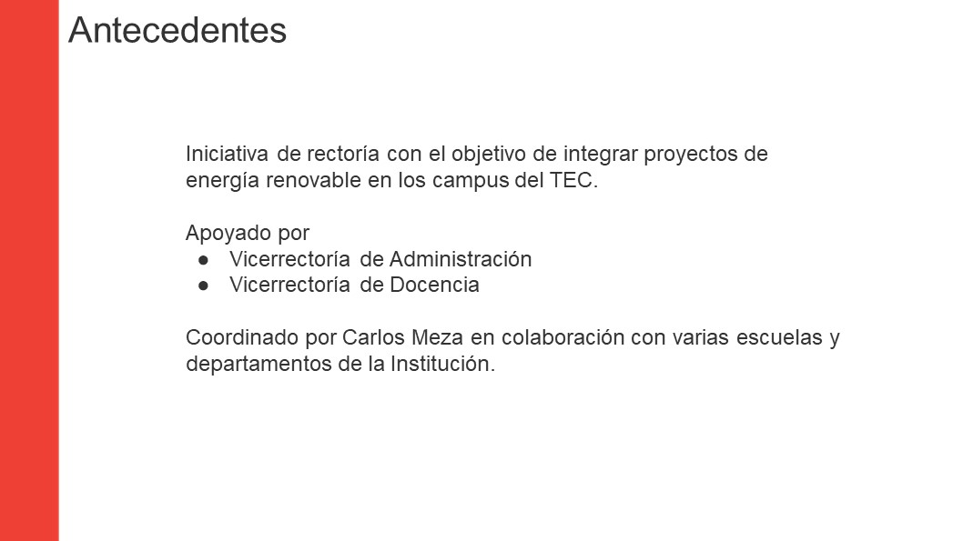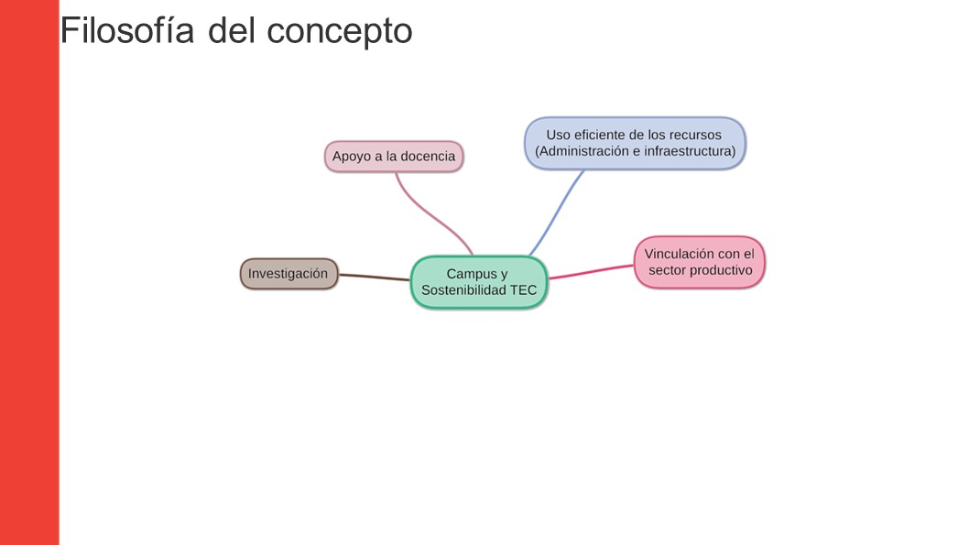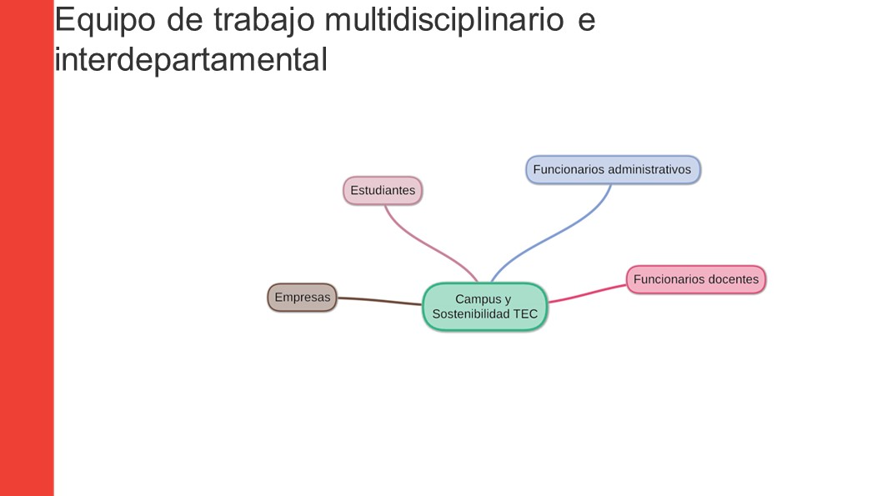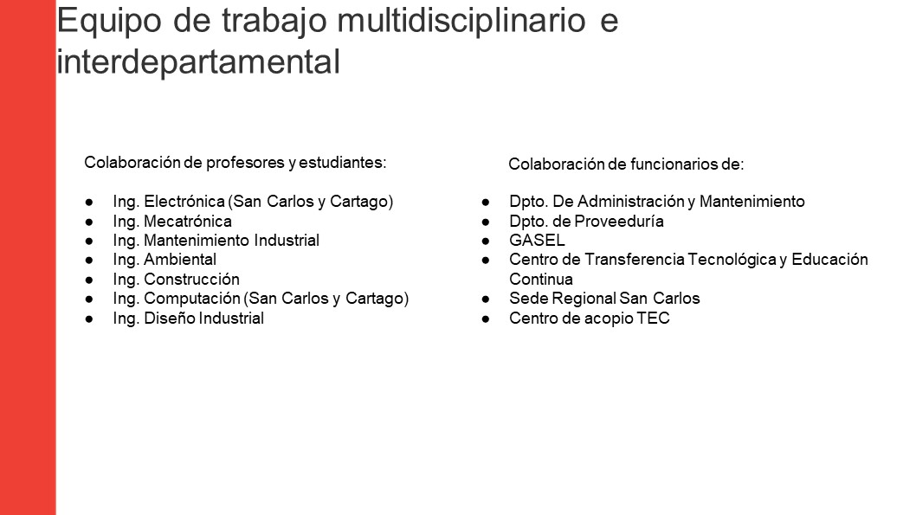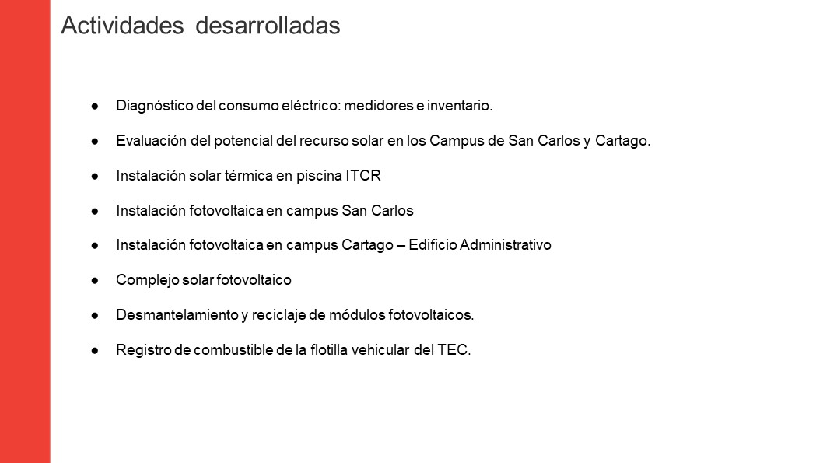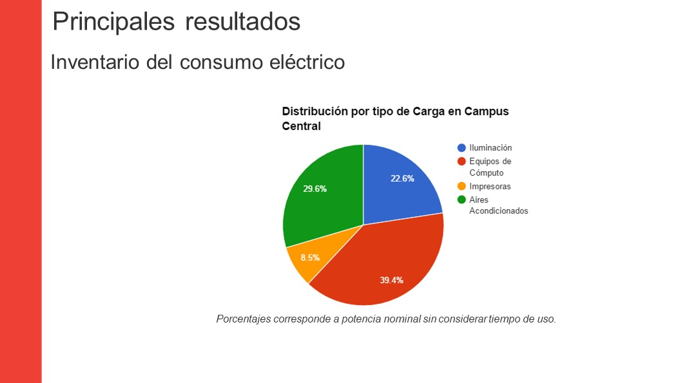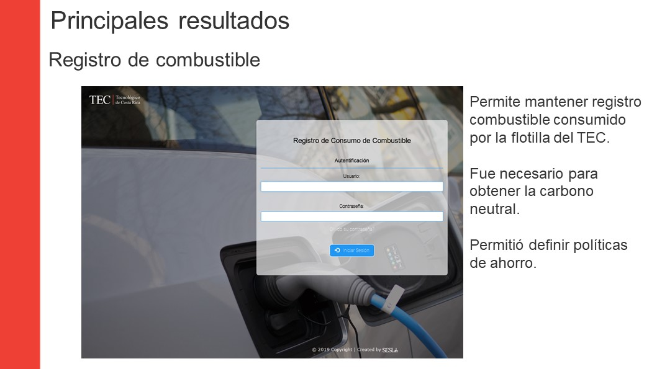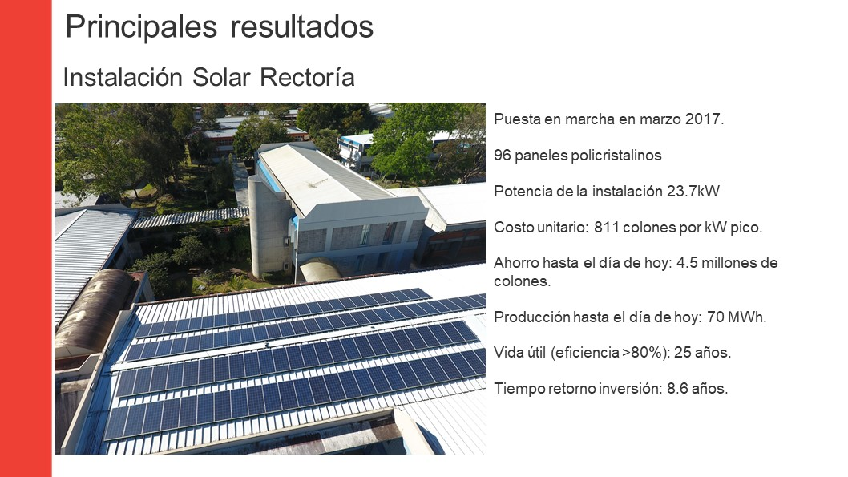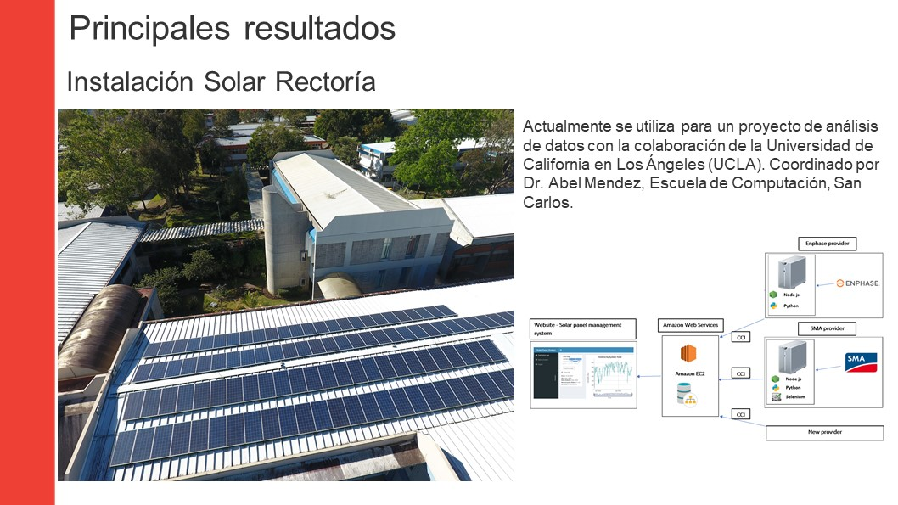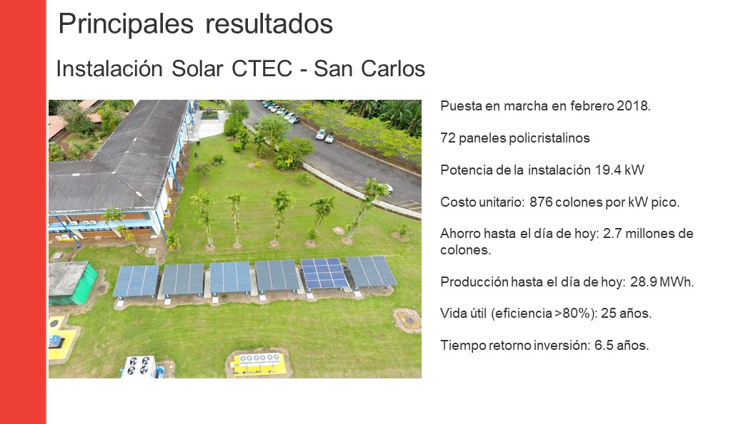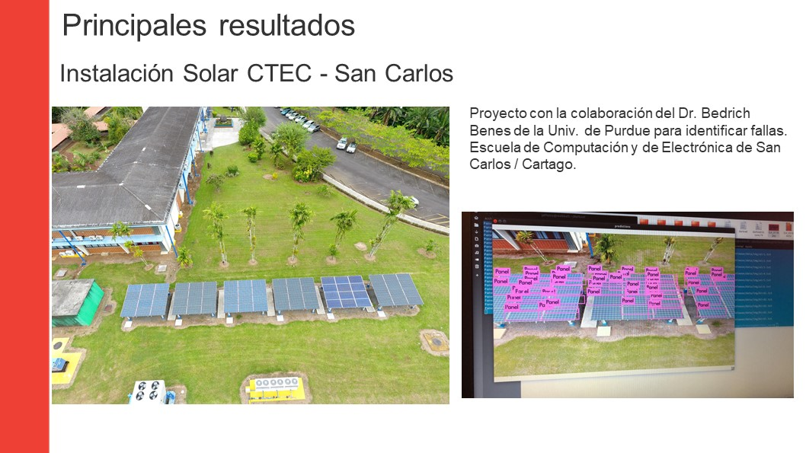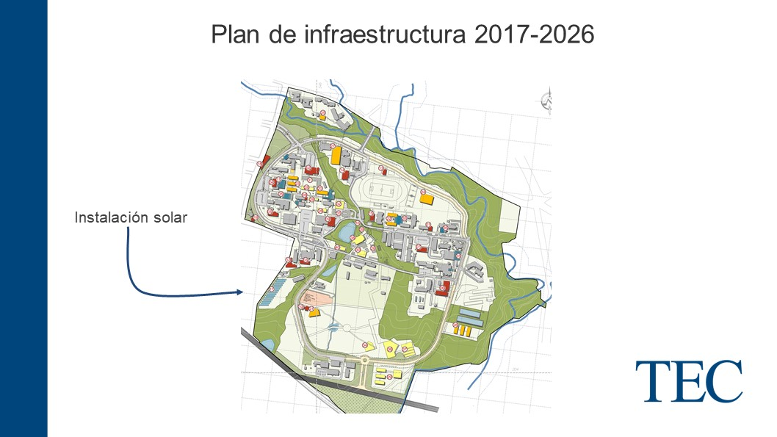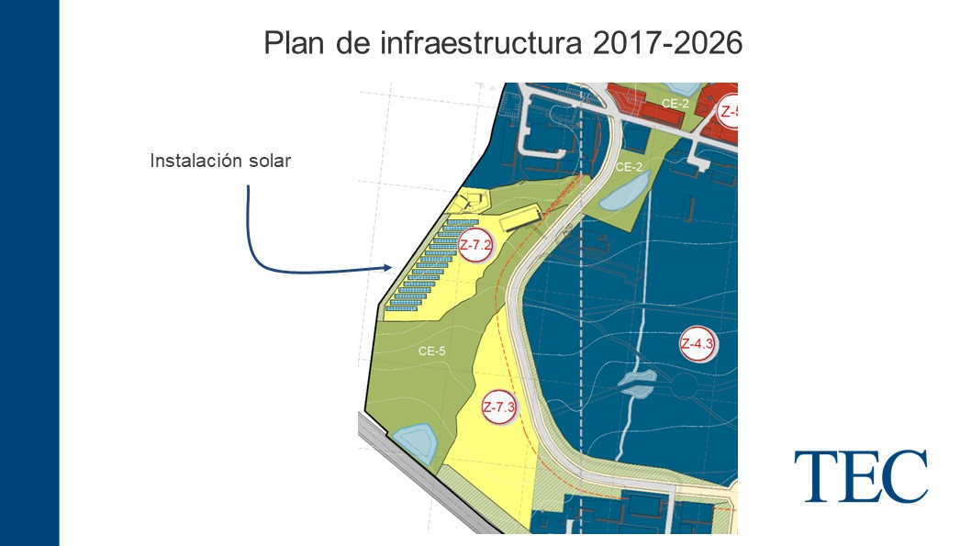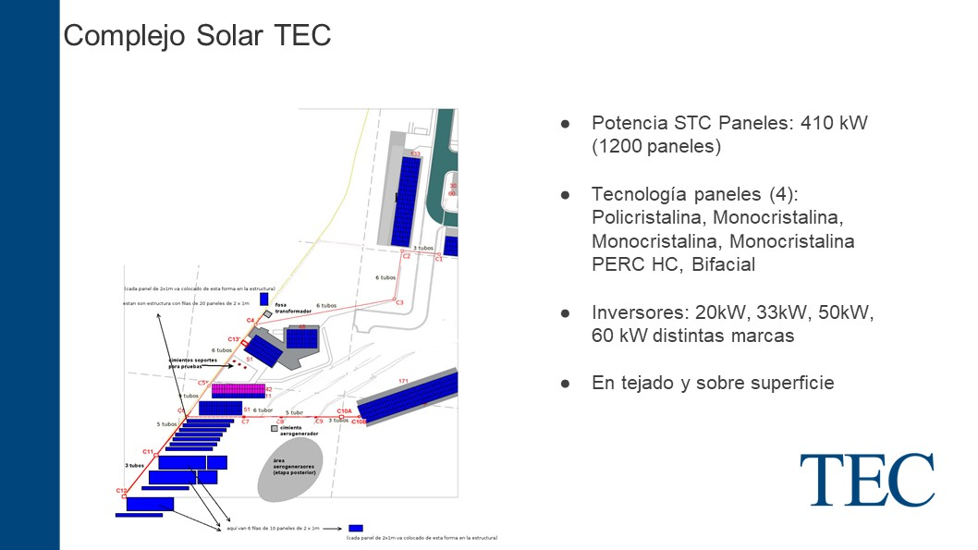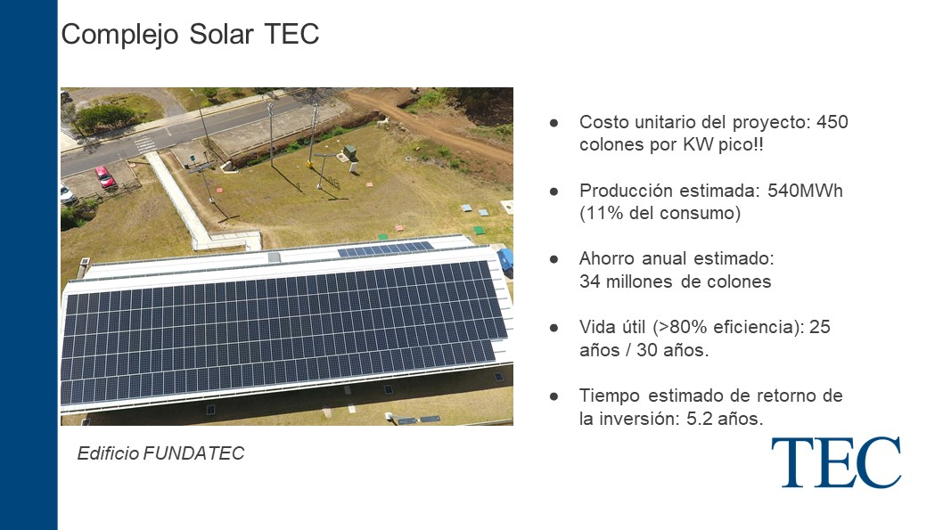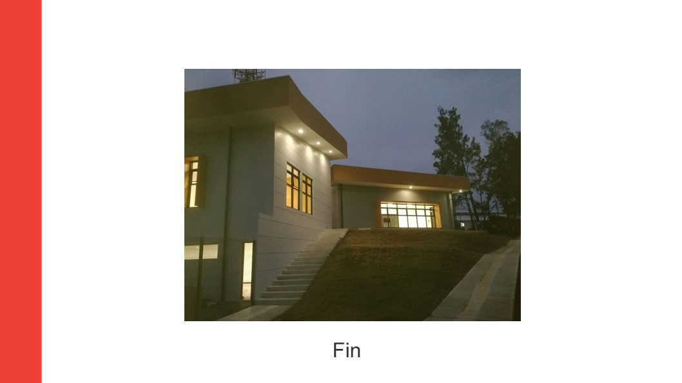

El señor Luis Alexander Calvo felicita y agradece a todo el equipo que ha trabajado en este proyecto, ya que es muy interesante, y ha dado un gran aporte. Consulta que está la acción de poner los techos en superficie o sobre tejado, como lo determinan, porque sobre superficie es una opción bastante cara.
El señor Carlos Meza responde que hay que tener claro que la instalación es experimental, por ejemplo, tenerla sobre superficie, les permite generar capacidad y tener experiencia y en cuanto a costo es más barato sobre tejado, pero habría que evaluarlo, porque esto lleva un cableado y hay que llevarlo a un sitio y esto saldría también costoso. Es difícil enmarcar esto sólo en tema de costo.
El señor Humberto Villalta menciona que cuando se inició el proyecto, se partió de dos principios: 1) Al ser esto una unidad de un área de producción de energía para autoconsumo, pero también iba a ser un laboratorio para estudio, entonces se tenía que abarcar todas las alternativas que se tenían y 2) se vio que como era una ladera muy complicada para construir y por eso se aprovechó ese espacio, siendo estos los conceptos por los que se fueron y no tanto por los costos.
El señor Julio Calvo indica que esto posesiona al TEC. como la primera universidad dando un paso agigantado y generando una opción de utilizar la tecnología para la universidad y además de crear un laboratorio para los estudiantes y resalta que ha habido varios estudiantes de licenciatura, maestría y doctorado que lo han utilizado para operaciones de actividades académicas. Felicita al señor Carlos Meza y al señor Humberto Villalta, por el impulso que le han dado al proyecto.
El señor Humberto Villalta se refiere a que no solamente se va a experimentar en energía, sino también en cómo almacenar energía. Asimismo, ha sido una gran experiencia, porque coordinar un proyecto entre academia y administración, no ha sido fácil, sobre todo por no contar con normas y es por eso que se pensó en que la escuela de Electrónica fuera la que coordinara el laboratorio, por eso se llegó a un convenio que todo lo que es operación del laboratorio, le corresponde a la administración y lo que es producto de la investigación es de Electrónica. Es importante indicar que, con este proyecto, el TEC ha disminuido sustancialmente el costo de energía.
La señora Miriam Brenes agradece al señor Meza la presentación tan interesante y a la Administración por creer en este tipo de proyectos y se ha venido hablando mucho de estos temas, principalmente en las reuniones de la Comisión de Planificación y Administración, donde se espera que los proyectos que se desarrollen a nivel institucional, sean precisamente como el que están presentando el día de hoy, donde pueden observar números, indicadores, tiempo de retorno, pero ante todo que tengan la posibilidad de generación de muchos recursos y con éste y otros que sabe que tienen en mente, es satisfactorio ver que existe esta fuente de recursos y que dentro de unos años se estén solventando nuestras propias necesidades, con la reducción de los gastos en el consumo energético. Asimismo, se está generando un gran potencial con recursos que posee la Institución, como lo son investigadores, personal administrativo y sobre todo se está demostrando que es posible que la parte docente en conjunto con la parte administrativa, genere buenas estrategias.
La señora María Estrada agradece al señor Julio Calvo por el foro que hoy se presenta, al señor Humberto Villalta y al señor Carlos Meza, donde les presentan con detalle el proyecto, por lo que desea hacer la solicitud de que este proyecto sea parte de la estrategia de la comunicación que se está planteando desde la Comisión que fue nombrada en este Consejo, dentro del marco de desarrollo de esta universidad, ya que este es un proyecto estratégico, el cual debe estar en la carpeta de infografía, para que llegue a los señores diputados y diputadas, pero además solicita a la Administración que les haga llegar una propuesta donde se le da sostenibilidad a este proyecto, dentro del marco de que esta Administración ya concluye gestión, ya que este es un proyecto que genera mucha investigación en el desarrollo de nuestro quehacer académico. Asimismo, como lo menciona el señor Meza hay mucho equipo multidisciplinario, tanto docente como de apoyo a la academia y la parte estudiantil que también está involucrada y no quisiera que un proyecto de este nivel se caiga. Recalca que les hagan llegar a las Comisiones de Asuntos Académicos y Estudiantiles y Planificación y Administración, las propuestas para darle sostenibilidad y si es del caso la propuesta de que, si la Administración lo considera a bien, que este proyecto sea de interés institucional, con una cobertura a los diferentes campus, sería el momento oportuno para hacerlo.
NOTA: Se retira la señora María Estrada con permiso de la Presidencia, a las 10:20 a.m.
El señor Humberto Villalta quiere darle las gracias al señor Carlos Meza, por la forma tan apasionada en que ha llevado a cabo este proyecto y, asimismo, al grupo de trabajo que ha estado al frente del mismo, ya que ellos son los que han generado toda la expertiz, en cada uno de los detalles del proyecto.
El señor Julio Calvo cuenta que, en el año 2011, conoció al señor Meza y él siempre con la inquietud de las energías limpias y los paneles solares y confiesa que por un momento el señor Meza se sintió desmotivado porque no lograba encontrar como poder trabajar en el Tecnológico sin tantas trabas en investigación, como poder aportar tanto para la Institución como para el país y cómo llegar a tener un laboratorio, como el que se tiene hoy, por lo que en ese entonces le decía que tuviera un poco de paciencia y comprensión, pero al final se consiguió una forma de lograr algo sumamente importante para el país y sobre todo para el TEC, la visión que se tiene, es que la Institución se empodere en lo que es lo de la tecnología en energías limpias en toda la región.
NOTA: Se retiran los invitados a las 10:25 a.m.
ASUNTOS VARIOS
ARTÍCULO 13. Visita al Centro Académico de Limón
El señor Julio Calvo indica que la señora Roxana Jiménez, presenta los puntos de agenda que se estarán abordando en la visita al Centro Académico, el próximo 24 de abril de 2019.
ARTÍCULO 14. Sesión del Consejo Institucional
El señor Julio Calvo consulta que la Sesión de la próxima semana sería el martes 9 de abril en la mañana, debido a que el miércoles es la Asamblea de la AIR.
ARTÍCULO 15. Inauguración de los juegos JUNCOS
La señora Miriam Brenes indica que estuvo presente en la inauguración de los juegos JUNCOS, lo cual fue una ceremonia muy impresionante y de mucha calidad de los estudiantes de la Institución, que tienen un talento increíble. Agradece a la Administración por todo el apoyo que ha dado a esta actividad y sobre todo en la parte de salud integral que es tan importante para los estudiantes.
La señora Ana Rosa Ruiz, se une a la felicitación de las palabras de la señora Miriam Brenes, así como a las personas que han estado al frente en la realización de estos juegos en lo que se refiere a la organización, y con este evento el Tecnológico se está luciendo y esto es gracias al esfuerzo de toda la gente que está colaborando. Felicita a los estudiantes que están participando activamente.
El señor Nelson Ortega se une a la felicitación que hace la señora Miriam Brenes, sobre todo a la organización, ya que ha sido formidable el manejo que se le ha dado, las instalaciones están impecables, la forma en que se han ejecutado todos los eventos, la comunicación, etc., se puede percibir que se ha manejado con mucho detalle toda la organización. Reitera la felicitación a todos los que están involucrando en este magno evento.
El señor Freddy Araya se une a la felicitación de estos juegos, es una labor que se ha llevado a cabo de una forma excelente y lo más importante es no sólo proyectar la academia desde el punto de vista de lo que se produce, sino también desde la parte del deporte.
El señor Carlos Boschini se une a la felicitación que extiende la señora Miriam Brenes, sobre todo a los compañeros estudiantes que atienden estos juegos, como también a la organización.
El señor Julio Calvo manifiesta que la inauguración fue algo espectacular, y ahora se cuenta con unas instalaciones de primera. Les recuerda que el cierre es el próximo sábado en horas de la tarde, y los próximos juegos serán en la Universidad Nacional
ARTÍCULO 16. Renuncia a la Coordinación de la Comisión Planificación y Administración
La señora Ana Rosa Ruiz indica que la próxima semana estará participando en una reunión con el proyecto de ORACLE en España, siendo la última reunión, con el fin de ir finalizando este proyecto. Asimismo, indica que el día de mañana en la reunión de la Comisión de Planificación y Administración, estará presentando la renuncia a la coordinación, la cual desde el año anterior lo había pensado, porque considera sano que haya cambio en las coordinaciones.
ARTÍCULO 17. Preocupación por las decisiones de CONAPE
La señora Ana Rosa Ruiz indica que CONAPE está enfrentando una serie de situaciones en sus fondos, por lo que ha tomado decisiones en cuanto a qué áreas va a estar financiando y el mensaje es que financiará principalmente ingenierías, por lo que le preocupa que otras áreas, como son las sociales, arte, educación, salud, etc., puedan verse afectadas con estas decisiones y hay que recordar que es una Institución que se está financiando con fondos públicos.
ARTÍCULO 18. Visita del señor Presidente de la República al Campus Tecnológico Local San Carlos
El señor Freddy Araya se refiere a la visita que realizó el señor Presidente de la República, un grupo de Ministros y autoridades del gobierno, los cuales realizaron una visita a la zona norte y algo muy importante es que el Campus fue la base de varias reuniones que se hicieron y dentro de los temas que se estuvieron analizando fue el desarrollo, la equidad en la zona. El Presidente visitó las instalaciones del Campus, y felicitó a toda la Institución, por toda la proyección que tiene en los proyectos de investigación, como la injerencia que se tiene en el desarrollo de la zona. Visitó los lugares donde se están llevando a cabo los proyectos de investigación en lo que se refiere a desarrollos productivos. Asimismo, se le presentó el tema del Valor Agregado, indicando el señor Presidente que es un tema que va, pero siempre existen situaciones, sobre todo no hay claridad en cómo se va a desarrollar y además la sostenibilidad del mismo. Felicita a los compañeros del Campus y en especial al Director Oscar López, por el recibimiento que se le dio a esa comitiva.
El señor Julio Calvo agrega que, con relación al proyecto de Valor Agregado, la semana anterior le llegó un convenio, para que lo firmara, por lo que llamó a la Vicepresidenta Epsy Campbell, muy preocupado y le indicó que no podía firmar este convenio en primer lugar porque la idea del TEC era facilitar la construcción en el terreno, pero en el convenio dice que es del CNP, por lo que ya no se puede mantener la oferta, porque requiere la aprobación del Consejo Institucional, se habla de un fideicomiso que no está creado , aunque sea una propuesta no puede firmarla, ya que se compromete a algo que aún no se está viendo. Otro elemento que existe es que se elimina del convenio a la Agencia para el Desarrollo de la Zona Norte, que ha sido el propulsor de este proyecto, junto con el TEC, donde se encuentra participando el señor Alfredo Aguilar. Asimismo, le indicó a la Vicepresidenta, que le extrañaba mucho y después de todos los argumentos donde se habían mostrado estudios que ellos mismos realizaron en contra del proyecto, que un momento a otro desaparecían. Por estos argumentos llamó a la señora Campbell y ella le indicó que comprendía las razones del por qué no firmar el convenio, por lo que retiraba el convenio. Manifiesta su preocupación en este tema, por lo que conversó con el señor Oscar López, con el fin de tomar alguna decisión, pero por el momento no se iba a firmar este convenio, han tenido algunos mensajes de que hay un interés del proyecto, por lo que habrá que esperar para poder concertar un arreglo con ambas partes.
La discusión de este punto consta en el archivo digital de la Sesión No. 3113.
Sin más temas que atender y siendo las diez horas con treinta y cinco minutos de la mañana, se levanta la Sesión.
JCA/ars

